TUGAS AKHIR
RANCANG BANGUN SISTEM INFORMASI INVENTORY BERBASIS
WEBSITE PADA PT SARANA KARYA DUA SATU

Diajukan Sebagai Persyaratan untuk Menyelesaikan Program Pendidikan
Diploma III Pada Program Studi Teknik Informatika
Jurusan Teknik Elektro Politeknik Negeri Pontianak



OLEH :
SALSABILA CAHAYA HAIRINISYA
3202316098

PROGRAM STUDI D-3 TEKNIK INFORMATIKA
JURUSAN TEKNIK ELEKTRO
POLITEKNIK NEGERI PONTIANAK
2026

HALAMAN PENGESAHAN

RANCANG BANGUN SISTEM INFORMASI INVENTORY BERBASIS
WEBSITE PADA PT SARANA KARYA DUA SATU

Oleh :

SALSABILA CAHAYA HAIRINISYA
3202316098

Tugas Akhir ini telah diterima dan disahkan sebagai salah satu syarat untuk menyelesaikan Program Pendidikan Diploma III Program Studi Teknik Informatika Jurusan Teknik Elektro Politeknik Negeri Pontianak.

Disahkan oleh :
Ketua Jurusan  Teknik Elektro  Hasan, S.T., M.T.  NIP 197108201999031003 | Koordinator Program Studi  Teknik Informatika  Mariana Syamsudin, S.T., M.T., PhD  NIP 197503142006042001
Mengetahui,
Direktur Politeknik Negeri Pontianak

Assoc. Prof. Dr. Ir. H. Widodo PS, S.T., M.T.
NIP 197504242000031001

HALAMAN PERNYATAAN
RANCANG BANGUN SISTEM INFORMASI INVENTORY BERBASIS
WEBSITE PADA PT SARANA KARYA DUA SATU

Oleh :
SALSABILA CAHAYA HAIRINISYA
3202316098

Dosen Pembimbing

Fitri Wibowo, S.ST., M.T.
NIP 198512282015041002

Telah dipertahankan di depan penguji pada tanggal 3 Agustus 2026 dan dinyatakan memenuhi syarat sebagai Laporan Tugas Akhir.

Dosen Penguji :
Penguji I  Safri Adam, S.Kom., M.Kom.  NIP 199407162022031006 | Penguji II  Muhammad Diponegoro, S.Kom., M.Cs.  NIP 198702082019031005

HALAMAN PERNYATAAN ORISINALITAS
Saya yang bertanda tangan dibawah ini :
Nama : Salsabila Cahaya Hairinisya
NIM : 3202316098
Jurusan / Program Studi : Teknik Elektro / D3 Teknik Informatika
Judul Tugas Akhir : Rancang Bangun Sistem Informasi Inventory
Berbasis Website pada PT Sarana Karya Dua Satu
Menyatakan dengan sebenar-benarnya bahwa penulisan Laporan Tugas Akhir ini berdasarkan hasil penelitian, pemikiran dan pemaparan asli dari saya sendiri, baik untuk naskah laporan maupun kegiatan yang tercantum sebagai bagian dari Laporan Tugas Akhir ini. Jika terdapat karya orang lain, saya akan mencantumkan sumber yang jelas.
Demikian pernyataan ini saya buat dengan sesungguhnya dan apabila dikemudian hari terdapat penyimpangan dan ketidakbenaran dalam pernyataan ini, maka saya bersedia menerima sanksi akademik berupa pencabutan gelar yang telah diperoleh karena karya tulis ini dan sanksi lain sesuai dengan peraturan yang berlaku di Politeknik Negeri Pontianak.
Demikian pernyataan ini saya buat dalam keadaan sadar tanpa paksaan dari pihak manapun.
Pontianak, 3 Agustus 2026
Yang membuat pernyataan,
Materai
10.000

Salsabila Cahaya Hairinisya
3202316098

PROFIL PENULIS
FOTO 3×4

Nama Mahasiswa : Salsabila Cahaya Hairinisya
NIM : 3202316098
Tempat, Tanggal Lahir : Pontianak, 27 September 2005
Jenis Kelamin : Perempuan
Agama : Islam
No. Handphone : +62 899-8554-154
Email : salsachayaa@gmail.com
Alamat : Jl. Hm. Suwignyo Gg. Permai Dalam No. 2

ABSTRAK
PT Sarana Karya Dua Satu bergerak di bidang jasa rental alat berat, kontraktor perkebunan dan pertambangan, serta konstruksi sarana jalan, jembatan, dan irigasi. Pengelolaan inventory perusahaan saat ini masih menggunakan Microsoft Excel, sehingga memicu berbagai masalah seperti pencatatan dan pencarian data yang kurang efisien, monitoring stok yang belum real-time, risiko ketidaksinkronan data, serta rekapitulasi laporan manual. Untuk mengatasi masalah tersebut, diusulkan solusi berupa perancangan dan pembangunan Sistem Informasi Inventory Berbasis Website terintegrasi yang mampu mengelola data barang masuk, barang keluar, stok, vendor, dan aktivitas pengguna, dilengkapi fitur notifikasi stok minimum dan kadaluarsa, verifikasi email, Role-Based Access Control (RBAC), serta ekspor data ke Excel.
Metode pengembangan sistem yang digunakan adalah Waterfall yang mencakup lima tahapan: analisis kebutuhan, perancangan, implementasi, pengujian, dan pemeliharaan. Arsitektur sistem dikembangkan menggunakan bahasa pemrograman PHP pada backend, MySQL sebagai basis data, serta HTML, Tailwind CSS, dan JavaScript pada frontend, dengan dukungan library PHPMailer untuk proses verifikasi akun melalui email.
Hasil dari penelitian ini adalah aplikasi inventory berbasis website yang berhasil memuat seluruh fitur utama pendukung pengelolaan persediaan barang. Pengujian sistem menggunakan metode Black Box Testing melalui 15 skenario pengujian (mencakup Login, Barang Masuk, Barang Keluar, Monitoring Stok, Manajemen Pengguna, Log Aktivitas, Ekspor Data, dan Profil) menunjukkan bahwa seluruh fungsi berjalan valid sesuai skenario yang diharapkan. Kesimpulannya, sistem informasi inventory berbasis website ini berhasil mentransformasi proses pengelolaan data di PT Sarana Karya Dua Satu menjadi terkomputerisasi dan terintegrasi, sehingga pencatatan, monitoring stok, dan pelaporan dapat dilakukan secara lebih efektif dan efisien.

Kata Kunci: Sistem Informasi, Inventory, Website, Waterfall, Black Box Testing.

ABSTRACT
PT Sarana Karya Dua Satu operates in heavy equipment rental, plantation and mining contracting, and construction services. The company's inventory management currently relies on Microsoft Excel, causing inefficient data recording and searching, lack of real-time stock monitoring, data desynchronization risks, and manual reporting. To solve these problems, an integrated Web-Based Inventory Information System is proposed to manage incoming/outgoing goods, stock, vendors, and user activities, equipped with minimum stock and expiration alerts, email verification, Role-Based Access Control (RBAC), and Excel data export features.
The system development follows the Waterfall model, comprising requirement analysis, design, implementation, testing, and maintenance phases. The system architecture was built using PHP for the backend, MySQL for the database, and HTML, Tailwind CSS, and JavaScript for the frontend, alongside the PHPMailer library for email-based account verification.
The research resulted in a web-based inventory application providing complete operational features. System evaluation using the Black Box Testing method across 15 test scenarios (covering Login, Incoming Goods, Outgoing Goods, Stock Monitoring, User Management, Activity Log, Data Export, and Profile) confirmed that all functionalities operated validly as intended. In conclusion, this web-based inventory information system successfully transforms inventory management at PT Sarana Karya Dua Satu into an integrated computerized system, making data recording, stock monitoring, and reporting more effective and efficient.

Keywords: Information System, Inventory, Website, Waterfall, Black Box Testing.

PRAKATA
Puji dan syukur penulis panjatkan atas kehadirat Allah Subhanahu Wa Ta’ala yang telah memberikan rahmat dan karunia-Nya sehingga Tugas Akhir dengan judul “Rancang Bangun Sistem Informasi Inventory berbasis Website pada PT Sarana Karya Dua Satu” ini dapat terselesaikan dengan baik dan tepat waktu. Laporan ini merupakan salah satu bukti bahwa penulis telah menyelesaikan tugas akhir sebagai salah satu syarat kelulusan pada Program Studi D-III Teknik Informatika, Jurusan Teknik Elektro, Politeknik Negeri Pontianak. Pada penyusunan Laporan Tugas Akhir dari awal hingga selesainya laporan ini tidak terlepas dari bantuan berbagai pihak. Oleh karena itu, penulis sangat berterima kasih kepada :
- Kedua orang tua penulis, Ibu Riny Kopriani A.Md. dan Ayah Suhairuddin Rahmad yang selalu memberikan cinta yang tulus, dukungan, motivasi, doa yang tidak pernah terputus, serta pengorbanan yang tak terhingga. Semoga dengan adanya Tugas Akhir ini dapat membuat kedua orang tua penulis bangga karena telah berhasil menjadikan anak perempuan pertamanya menyandang gelar sarjana. Besar harapan penulis semoga Ibu dan Ayah selalu sehat, panjang umur, dan bisa menyaksikan keberhasilan lainnya yang akan penulis raih di masa yang akan datang.
- Bapak Assoc. Prof. Dr. Ir. H. Widodo PS, S.T., M.T., selaku Direktur Politeknik Negeri Pontianak.
- Bapak Hasan, S.T., M.T., selaku Ketua Jurusan Teknik Elektro Politeknik Negeri Pontianak.
- Ibu Mariana Syamsudin, S.T., M.T., PhD selaku Koordinator Program Studi D3 Teknik Informatika Politeknik Negeri Pontianak.
- Ibu Novi Aryani Fitri, S.T., M.Tr.Kom. selaku Koordinator Tugas Akhir Program Studi D3 Teknik Informatika Politeknik Negeri Pontianak.
- Bapak Fitri Wibowo, S.S.T., M.T. selaku Dosen Pembimbing yang telah banyak membantu selama proses penyusunan Tugas Akhir ini.
- Bapak Safri Adam, S.Kom., M.Kom. selaku dosen penguji 1 yang telah memberikan kritik dan saran selama proses penyusunan Tugas Akhir ini.
- Bapak Muhammad Diponegoro, S.Kom., M.Cs. selaku dosen penguji 2 yang telah memberikan kritik dan saran selama proses penyusunan Tugas Akhir ini.
- Bapak Tommi Suryanto, S.Kom., M.Kom. selaku Kepala Laboratorium Program Studi D3 Teknik Informatika Politeknik Negeri Pontianak yang telah mengizinkan dan membantu penulis dalam memberikan data informasi untuk melakukan studi kasus sebagai bahan untuk menyelesaikan Tugas Akhir ini.
- Seluruh staf pengajar khususnya dosen yang mengajar di Program Studi D-III Teknik Informatika Politeknik Negeri Pontianak yang telah memberikan ilmunya kepada penulis selama mengikuti perkuliahan.
- Kedua saudara kandung kandung penulis, Viola Rizki Fitri Hairinisya dan Sukma Rahmadhani Hairinisya yang senantiasa memberikan tawa, semangat, dan dukungan dalam setiap proses yang penulis jalani. Serta keluarga yang tidak dapat penulis sebutkan satu per satu, terimakasih atas segala doa baik, perhatian, dan dukungan yang diberikan selama ini. Semoga kebaikan yang diberikan digantikan dapat digantikan oleh kebahagiaan yang tak berujung oleh Allah SWT.
- Sahabat penulis sejak SMA hingga saat ini Rabelia Dara Lestari, Irene Fidela, Adella Rheina Sweeta yang senantiasa bersedia menjadi wadah tangis dan tawa, memberikan motivasi, serta tidak pernah berhenti meyakinkan penulis untuk tetap bertahan dan berjuang hingga segala proses tugas akhir ini dapat terselesaikan dengan baik.
- Sahabat penulis sejak semester satu hingga saat ini, yaitu Hermione Pricillia Korah dan Aulia Assyifasari yang senantiasa mendampingi dan memberikan dukungan kepada penulis hingga penyusunan tugas akhir dapat terselesaikan dengan baik.
- Seseorang yang tak kalah penting kehadirannya, Ariel Wahyu Fernanda yang selalu menjadi support system penulis, terima kasih atas dukungan, semangat dan motivasi yang telah diberikan selama proses penyelesaian tugas akhir ini. Terima Kasih telah menjadi bagian dari perjalanan hidup penulis.
- Teman – teman seperjuangan, Mione, Aulia, Ariel, Jovindra, Taram, Hafidz, Ihsan, Reno, Arya, Andi. Terima kasih telah menjadi bagian dari perjalanan panjang ini. Meskipun setelah ini akan menjalani kehidupan masing – masing yang berbeda, kesibukan yang berbeda, dan mungkin berada di kota yang berbeda, semoga pertemanan ini akan selalu terjaga selamanya.
- Terakhir, untuk diri penulis sendiri, Salsabila Cahaya Hairinisya terima kasih telah mampu bertahan, berjuang, dan melewati setiap proses yang tidak mudah. Karya ini menjadi bukti bahwa segala usaha, doa, dan kesabaran tidak pernah sia – sia. Semoga pencapaian ini menjadi awal dari perjalanan yang lebih baik, penuh keberkahan, serta membawa manfaat bagi banyak orang.
Pada penyusunan Laporan Tugas Akhir ini tentu masih terdapat banyak kekurangan. Oleh karena itu, penulis berharap adanya kritik dan saran yang membangun dari segala pihak demi perbaikan laporan ini dikemudian hari. Semoga laporan ini dapat memberikan manfaat bagi pembaca dan penulis sendiri.
Pontianak, 3 Agustus 2026
Penulis

Salsabila Cahaya Hairinisya

DAFTAR ISI

HALAMAN PENGESAHAN ii
HALAMAN PERNYATAAN iii
HALAMAN PERNYATAAN ORISINALITAS iv
PROFIL PENULIS v
ABSTRAK vi
ABSTRACT vii
PRAKATA viii
DAFTAR ISI xi
DAFTAR TABEL xiii
DAFTAR GAMBAR xiv
DAFTAR LAMPIRAN xvi
BAB I PENDAHULUAN 1
1.1 Latar Belakang 1
1.2 Rumusan Masalah 3
1.3 Batasan Masalah 3
1.4 Tujuan Tugas Akhir 4
1.5 Manfaat Tugas Akhir 4
1.6 Metodologi Pelaksanaan Tugas Akhir 4
BAB II DASAR TEORI 7
2.1 Tinjauan Pustaka 7
2.2 Dasar Teori 12
BAB III RANCANGAN AWAL 18
3.1 Analisis Kebutuhan Sistem 18
3.2 Arsitektur Sistem 20
3.3 Perancangan Basis Data 24
3.4 Perancangan Antarmuka (UI/UX) 27
3.5 Perancangan Algoritma atau Proses Bisnis 31
3.6 Spesifikasi Teknologi 32
3.7 Rencana Pengujian 33
BAB IV HASIL DAN PEMBAHASAN 35
4.1 Gambaran Umum Sistem 35
4.2 Implementasi Database 38
4.3 Pengujian Sistem 51
BAB V PENUTUP 54
5.1 Kesimpulan 54
5.2 Saran 55
DAFTAR PUSTAKA 56
LAMPIRAN 58

DAFTAR TABEL
Tabel 2.1 Tabel Perbandingan 10
Tabel 3.1 Struktur Tabel Pengguna 25
Tabel 3.2 Struktur Tabel Barang 25
Tabel 3.3 Struktur Tabel Barang Masuk 26
Tabel 3.4 Struktur Tabel Barang Keluar 26
Tabel 3.5 Struktur Tabel Stok 26
Tabel 3.6 Struktur Tabel Log Aktivitas (Riwayat Aktivitas) 26
Tabel 3.7 Struktur Tabel Vendor 27
Tabel 4.1 Spesifikasi Perangkat Keras (Hardware) 36
Tabel 4.2 Spesifikasi Perangkat Lunak (Software) 37
Tabel 4.3 Hasil Pengujian Black Box Testing 51

DAFTAR GAMBAR
Gambar 1.1 Model Waterfall 5
Gambar 3.1 Proses Bisnis Perusahaan 18
Gambar 3.2 Diagram Blok 21
Gambar 3.3 Usecase Diagram Pimpinan 22
Gambar 3.4 Usecase Diagram Admin 23
Gambar 3.5 Usecase Diagram Karyawan 24
Gambar 3.6 Entity Relationship Diagram 25
Gambar 3.7 UI Halaman Register 27
Gambar 3.8 Verifikasi Email 28
Gambar 3.9 Aktivasi Akun 28
Gambar 3.10 UI Halaman Login 28
Gambar 3.11 UI Halaman Dashboard 29
Gambar 3.12 UI Halaman Barang Masuk 30
Gambar 3.13 UI Halaman Barang Keluar 30
Gambar 3.14 UI Halaman Monitoring Stok 31
Gambar 4.1 Tampilan Login 40
Gambar 4.2 Peringatan Gagal Login 41
Gambar 4.3 Dashboard Karyawan / Staff 42
Gambar 4.4 Tampilan Barang Masuk Karyawan 42
Gambar 4.5 Tampilan Barang Keluar Karyawan 43
Gambar 4.6 Tampilan Inventory Stock 43
Gambar 4.7 Dashboard Admin 44
Gambar 4.8 Dashboard Pimpinan 44
Gambar 4.9 Tampilan Barang Masuk 45
Gambar 4.10 Tampilan Input Barang Masuk 46
Gambar 4.11 Tampilan Barang Keluar 47
Gambar 4.12 Tampilan Input Barang Keluar 48
Gambar 4.13 Tampilan Inventory Stock 48
Gambar 4.14 Tampilan Notifikasi Kadaluarsa 49
Gambar 4.15 Tampilan Kelola Pengguna 50
Gambar 4.16 Tampilan Riwayat Aktivitas 50
Gambar 4.17 Tampilan Profil Pengguna 51

DAFTAR LAMPIRAN
Lampiran 1. Dokumentasi Wawancara pada PT Sarana Karya Dua Satu 55
Lampiran 2. Laporan Penerimaan Barang Masuk 56
Lampiran 3. Laporan Pengeluaran Barang 57
Lampiran 4. Laporan Stock 58
Lampiran 5. Hasil cek plagiasi 59

BAB I
PENDAHULUAN

Latar Belakang
Perkembangan teknologi digital telah mengubah cara perusahaan menjalankan proses bisnis dan administratif secara signifikan. Digitalisasi proses telah menjadi kebutuhan strategis untuk meningkatkan efisiensi operasional, akurasi data, serta daya saing dalam menghadapi era digital. Digitalisasi proses merujuk pada perubahan prosedur manual menjadi berbasis teknologi, seperti penggunaan aplikasi, sistem berbasis web, dan platform terintegrasi. Ketika proses kerja terdigitalisasi dengan baik, sistem informasi dapat bekerja lebih optimal, cepat, dan akurat. Melalui otomatisasi, integrasi data, dan peningkatan transparansi, sistem informasi dapat bekerja lebih efektif dan efisien. Namun, keberhasilan digitalisasi sangat bergantung pada kesiapan sumber daya manusia, infrastruktur teknologi, serta komitmen manajemen[1].
PT Sarana Karya Dua Satu merupakan perusahaan yang bergerak dalam bidang jasa rental alat berat, kontraktor perkebunan, pertambangan, jasa kontruksi sarana jalan serta jembatan yang berdiri sejak 2006. Namun, di tahun 2006 perusahaan bernama CV Sarana Karya dan di tahun 2017 nama perusahaan berubah menjadi PT Sarana Karya Dua Satu, dan dipimpin oleh Bapak Joko Sularso, S.H sebagai Direktur dan Ibu Hj. Purwati sebagai Komisaris[2]. Perusahaan berlokasi di Jl. Parit Haji Husin II, Komplek Alex Griya Permai Blok E-F No. E23, dan tersebut memiliki beberapa bidang didalamnya, diantaranya HRGA, Mekanik, Logistik, dan Keuangan.
Barang-barang yang diinventarisasi di PT Sarana Karya Dua Satu meliputi suku cadang alat berat (sparepart), material konstruksi, serta peralatan dan perkakas operasional yang mendukung kegiatan rental alat berat, kontraktor perkebunan, pertambangan, dan konstruksi jalan serta jembatan. Pendataan seluruh barang tersebut dilakukan berdasarkan invoice produk yang diterima dari supplier, sehingga setiap barang yang masuk ke gudang tercatat dan teridentifikasi melalui dokumen invoice sebagai satu-satunya acuan resmi dalam proses inventarisasi.
Seiring berkembangnya aktivitas operasional perusahaan, pengelolaan data inventory seluruh barang tersebut saat ini sepenuhnya dilakukan secara manual menggunakan Microsoft Excel. Alur pengelolaan barang dimulai ketika Admin Logistik menerima barang dari supplier beserta dokumen Invoice, kemudian mencatat data Barang Masuk ke dalam file Excel berdasarkan informasi pada invoice, yang meliputi Jenis, Tanggal Invoice, Nomor Invoice, Vendor, Rencana Alokasi, Project, Part Number, Nama Barang, Jumlah, Harga, dan Status Pembelian. Barang yang telah dicatat selanjutnya disimpan di gudang sebagai stok persediaan perusahaan. Apabila barang digunakan untuk kebutuhan operasional atau proyek tertentu, Admin Logistik mencatat pengeluaran barang tersebut pada file Excel terpisah sebagai data Barang Keluar, sehingga jumlah stok dihitung secara manual berdasarkan selisih antara data Barang Masuk dan Barang Keluar. Dalam kondisi tertentu, stok barang yang tidak terpakai dapat dialihkan atau dijual kepada pihak yang membutuhkan sesuai kebijakan perusahaan.
Proses pencatatan manual tersebut menimbulkan sejumlah permasalahan yang berdampak langsung pada operasional perusahaan. Pertama, data barang masuk dan barang keluar yang dicatat pada file spreadsheet terpisah sangat rentan terhadap ketidaksinkronan data, terutama ketika terdapat perubahan pada salah satu file yang tidak segera diperbarui pada file lainnya. Kedua, tidak adanya kontrol akses yang memadai pada file Excel menyebabkan data dapat diubah oleh siapa saja yang memiliki akses, sehingga integritas data tidak dapat dijamin. Ketiga, risiko kehilangan data sangat tinggi karena tidak terdapat sistem backup otomatis dan penyimpanan bersifat lokal. Keempat, pemantauan stok secara real-time tidak dapat dilakukan karena data hanya dapat diakses secara terbatas dan tidak tersedia melalui jaringan terpusat. Kelima, proses rekapitulasi laporan inventory yang masih dilakukan secara manual menyebabkan waktu penyusunan laporan menjadi relatif lebih lama serta meningkatkan risiko terjadinya kesalahan pencatatan. Kondisi tersebut berpotensi menimbulkan ketidaktepatan informasi mengenai ketersediaan stok barang, keterlambatan pelaporan, serta kurang optimalnya proses pengambilan keputusan manajerial[3].
Berdasarkan hasil wawancara dengan staf bidang logistik, perusahaan membutuhkan sistem inventory berbasis website yang mampu mengelola data barang masuk, barang keluar, serta stok secara terintegrasi. Sistem tersebut direncanakan digunakan oleh Pimpinan dan Admin Logistik sebagai pengguna utama untuk mengelola data, sementara karyawan lainnya hanya memiliki akses monitoring berdasarkan transaksi terakhir tanpa hak untuk mengubah data. Selain itu, sistem juga dilengkapi dengan notifikasi yang memberikan peringatan langsung kepada Admin Logistik dan Pimpinan apabila stok barang mendekati atau mencapai batas minimum yang telah ditetapkan, sehingga tindakan pengadaan dapat dilakukan lebih awal sebelum terjadi kehabisan stok. Sistem juga diharapkan memiliki fitur ekspor data ke spreadsheet tanpa perlu menyalin data secara manual, sehingga proses penyusunan laporan bulanan menjadi lebih cepat, terstruktur, dan minim kesalahan. Penerapan sistem informasi inventory berbasis website diharapkan mampu meningkatkan efisiensi pengelolaan data barang, mempermudah proses monitoring stok secara otomatis berdasarkan transaksi terakhir serta meminimalkan kesalahan yang sering terjadi pada sistem pencatatan manual.

Rumusan Masalah
Berdasarkan latar belakang yang telah dilampirkan, maka rumusan masalah yang dibahas yaitu Bagaimana merancang dan membangun Sistem Informasi Inventory Berbasis Website yang terintegrasi pada PT Sarana Karya Dua Satu?

Batasan Masalah
Agar penelitian lebih fokus dan tidak meluas ke aspek yang kurang relevan, perlu ditentukan batasan masalah penelitian agar lebih efektif dan sistematis. Batasan masalah penelitian sebagai berikut :
- Sistem yang dibangun dan dikembangkan merupakan sistem informasi inventory berbasis website yang digunakan untuk pengelolaan data persediaan barang di PT Sarana Karya Dua Satu.
- Sistem mencakup data Barang Masuk, Barang Keluar, dan Inventory Stock.
- Pengguna sistem dibatasi pada Pimpinan dan Admin Logistik sebagai pengelola data inventory, sedangkan karyawan lain hanya memiliki akses monitoring data tanpa akses mengubah data.
- Sistem yang dikembangkan tidak membahas proses pembelian barang dari supplier, transaksi keuangan, maupun pengelolaan akutansi perusahaan.
- Website yang dikembangkan menggunakan teknologi HTML, CSS (Tailwind CSS), dan JavaScript untuk frontend, PHP untuk backend, MySQL untuk database, dan PHPMailer untuk pengiriman email verifikasi.

Tujuan Tugas Akhir
Tujuan dari penelitian tugas akhir ini adalah tersedianya merancang dan membangun Sistem Informasi Inventory Berbasis Website Pada Pt Sarana Karya Dua Satu.

Manfaat Tugas Akhir
Penelitian tugas akhir ini diharapkan dapat memberikan manfaat sebagai berikut :
- Meningkatkan efisiensi pengelolaan data inventory melalui sistem berbasis website yang terintegrasi.
- Admin sebagai pengguna utama lebih mudah dalam melakukan pengelolaan seperti menginput barang masuk dan keluar, serta memonitoring ketersediaan stock.

Metodologi Pelaksanaan Tugas Akhir
Pada penelitian ini penulis melakukan pengembangan sistem dengan metode pengembangan Waterfall. Metode Waterfall yaitu model yang menyajikan pendekatan alur hidup perangkat lunak secara sekuensial atau urut dimulai dari analisis, desain, pengkodean, pengujian dan tahap support[4]. Gambar metode Waterfall dapat dilihat pada gambar 1.1
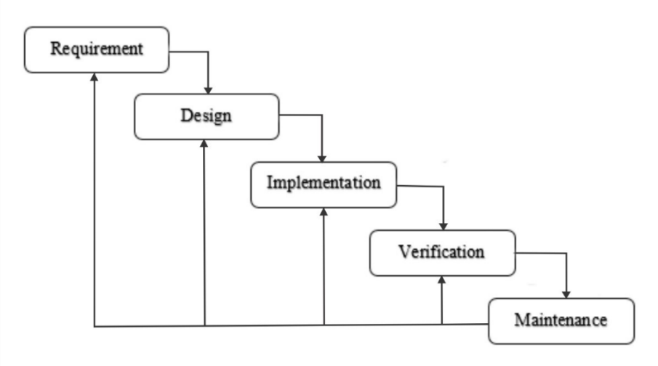
Gambar 1.1 Model Waterfall
Pada Gambar 1.1 menunjukkan tahapan metode pengembangan sistem dengan menggunakan Waterfall. Berikut tahapan yang terdapat pada metode Waterfall :
- Requirement
Tahap ini pengembang sistem diperlukan komunikasi yang bertujuan untuk memahami perangkat lunak yang diharapkan oleh pengguna dan batasan perangkat lunak tersebut. Informasi dapat diperoleh melalui wawancara, diskusi atau survei langsung. Informasi dianalisis untuk mendapatkan data yang dibutuhkan oleh pengguna[5].
- Design
Pada tahap ini, pengembang membuat desain sistem yang dapat membantu menentukan perangkat keras (hardware) dan sistem persyaratan dan juga membantu dalam mendefinisikan arsitektur sistem secara keseluruhan[5].
- Implementation
Pada tahap ini, sistem pertama kali dikembangkan di program kecil yang disebut unit, yang terintegrasi dalam tahap selanjutnya. Setiap unit dikembangkan dan diuji untuk fungsionalitas yang disebut unit testing[5].
- Verification
Pada tahap ini, sistem dilakukan verifikasi dan pengujian apakah sistem sepenuhnya atau sebagian memenuhi persyaratan sistem, pengajuan dapat dikategorikan ke dalam unit testing (dilakukan pada modul tertentu kode), sistem pengujian (untuk melihat bagaimana sistem bereaksi ketika semua modul yang terintegrasi) dan penerimaan pengujian (dilakukan dengan atau nama pelanggan untuk melihat apakah semua kebutuhan pelanggan puas)[5].
- Maintenance
Ini adalah tahap akhir dari metode waterfall. Perangkat lunak yang sudah jadi dijalankan serta dilakukan pemeliharaan. Pemeliharaan termasuk dalam memperbaiki kesalahan yang tidak ditemukan pada langkah sebelumnya[5].

BAB II
DASAR TEORI

Tinjauan Pustaka
Dalam penelitian ini, penulis melakukan tinjauan pustaka untuk mempelajari berbagai sistem informasi inventory berbasis website yang telah dikembangkan sebelumnya. Tinjauan ini bertujuan untuk memahami pendekatan yang umum digunakan, mengevaluasi kelebihan dan kekurangan dari sistem yang ada, serta mencari referensi yang relevan sebagai dasar pengembangan sistem.
Melalui proses ini, penulis memperoleh wawasan yang lebih menyeluruh mengenai penerapan sistem informasi inventory berbasis website, sehingga sistem yang dirancang nantinya diharapkan mampu memberikan solusi yang lebih tepat, efisien, dan sesuai dengan kebutuhan PT Sarana Karya Dua Satu. Berikut ini adalah beberapa ringkasan penelitian terdahulu yang dianggap memiliki keterkaitan dengan topik yang dibahas dalam tugas akhir ini.
- Ringkasan Penelitian Terdahulu
Penelitian pertama dilakukan oleh Kebenaran Wau (2022) dengan judul “Pengembangan Sistem Informasi Persediaan Gudang Berbasis Website Dengan Metode Waterfall” yang dipublikasikan pada Jurnal Teknik, Komputer, Agroteknologi dan Sains (MAROSTEK), Vol. 1, No. 1. Penelitian ini dilakukan pada Toko Sugi Teknik di Bekasi yang menghadapi permasalahan pencatatan barang masuk dan keluar secara manual menggunakan kertas sehingga sering terjadi kesalahan dalam perhitungan stok dan sulitnya pembuatan laporan. Tujuan penelitian adalah mengembangkan sistem informasi persediaan gudang berbasis website menggunakan metode Waterfall yang meliputi tahapan analisa, desain, code generation, testing, dan support. Teknik pengumpulan data yang diterapkan adalah observasi, wawancara, dan studi pustaka. Sistem dikembangkan menggunakan PHP dan MySQL (XAMPP). Hasil penelitian menghasilkan sistem yang mampu mengelola data supplier, customer, kategori barang, satuan, pembelian, penjualan, retur/operasional, stok, serta laporan penjualan, pembelian, pendapatan, dan laba[6].
Penelitian kedua dilakukan oleh Renaldy dan Anton Rustam dengan judul “Perancangan Sistem Informasi Inventory Berbasis Web Pada Gudang di PT. Spin Warriors” yang diterbitkan pada Aisyah Journal of Informatics and Electrical Engineering, Vol. 4 Issue 1. Permasalahan yang diangkat adalah penyajian laporan persediaan barang di PT. Spin Warriors yang masih dilakukan secara manual berupa catatan stok dan surat jalan, sehingga sering terjadi ketidaksinkronan antara informasi laporan dengan keadaan fisik stok. Penelitian ini bertujuan membangun sistem inventory berbasis web menggunakan bahasa pemrograman PHP dengan database MySQL dan metode pengembangan Waterfall. Data digali melalui observasi dan studi kepustakaan. Hasil penelitian menghasilkan sistem yang dapat memonitor stok barang, melakukan pencarian data barang, dan membuat laporan sehingga dapat mengurangi kesalahan pada bagian gudang PT. Spin Warriors[7].
Penelitian ketiga dilakukan oleh Nono Sudarsono dan Sukardi dengan judul “Sistem Informasi Inventory Berbasis Web di PT Autotech Indonesia” yang diterbitkan pada Jurnal EKSPLORA INFORMATIKA, Vol. 5, No. 1, September 2015. Permasalahan yang dihadapi adalah PT. Autotech Indonesia yang masih menggunakan Microsoft Excel dalam pengelolaan data inventory sehingga pendataan memerlukan waktu lama, terjadi duplikasi data, dan pembuatan laporan persediaan sering terlambat. Metode yang digunakan adalah Waterfall dengan perancangan menggunakan flow map, ERD, normalisasi, dan DFD, serta dikembangkan menggunakan PHP dan MySQL berbasis web. Hasil penelitian menghasilkan sistem yang memudahkan seluruh departemen untuk mengecek stok barang, mengelola data secara bersamaan, serta mempercepat pembuatan laporan stok tanpa merekap ulang data[8].
Penelitian keempat dilakukan oleh Zainul Hakim, Lilis Sakuroh, dan Soni Awaludin dengan judul “Sistem Informasi Persediaan Barang Berbasis Web Pada CV Telaga Berkat” yang diterbitkan pada Jurnal SISFOTEK GLOBAL, Vol. 9, No. 1, Maret 2019. CV Telaga Berkat menghadapi masalah pengelolaan persediaan spare part yang masih manual menggunakan Microsoft Excel dan form sederhana, menyebabkan pengecekan barang lambat, admin sering lupa melakukan order ulang sebelum stok habis, dan tidak adanya sistem cetak laporan periodik. Penelitian ini menggunakan metode Object Oriented Analysis (OOA) dan model Waterfall, serta pengujian dengan Blackbox Testing. Sistem dibangun menggunakan PHP dan MySQL dengan hak akses berbeda untuk teknisi, admin gudang, administrasi/finance, dan owner. Hasil penelitian menghasilkan sistem yang mampu memberikan informasi akurat mengenai persediaan barang dan mencetak laporan secara periodik[9].
Penelitian kelima dilakukan oleh Chandra Christian dan Apriade Voutama dengan judul “Rancang Bangun Aplikasi Sistem Informasi Inventaris Berbasis Website” yang diterbitkan pada JITET (Jurnal Informatika dan Teknik Elektro Terapan), Vol. 12, No. 2, April 2024. Permasalahan yang diangkat adalah Fakultas Ilmu Komputer Universitas Singaperbangsa Karawang yang belum memiliki sistem informasi inventaris sehingga pendataan masih manual dan menyebabkan redundancy data serta sulitnya mengakses informasi inventaris secara langsung. Penelitian menggunakan metode Extreme Programming (XP) dengan empat tahap: Planning, Design, Coding, dan Testing, serta Framework Laravel berbasis MVC dan diuji dengan Blackbox Testing. Hasil penelitian menghasilkan sistem informasi inventaris berbasis web yang memungkinkan pengguna melihat daftar barang, melakukan peminjaman secara elektronik, serta admin dapat mengelola data barang dan laporan inventaris[10].
- Analisis Perbandingan
Berdasarkan penelitian yang dilakukan, maka terdapat beberapa perbandingan yang dapat dilihat pada Tabel 2.1.

Tabel 2.1 Tabel Perbandingan
No | Judul Penelitian | Metode Pengembangan | Teknologi | Fitur Utama | Kelebihan | Kekurangan
1 | Pengembangan Sistem Informasi Persediaan Gudang Berbasis Website (Wau, 2022) | Waterfall | Php, MySQL | Barang masuk/keluar, laporan penjualan & pembelian, retur, stok, multi-laporan | Sistem sederhana, mudah dioperasikan, sesuai kebutuhan toko | Tidak ada notifikasi stok, tidak ada fitur riwayat aktivitas pengguna
2 | Perancangan Sistem Informasi Inventory Berbasis Web Pada Gudang di PT. Spin Warriord (Renaldy & Rustan) | Waterfall | Php, MySQL | Monitoring stok, pencarian data barang, laporan stok | Akses berbasis web, pencatatan barang masuk dan keluar terstruktur | Tidak ada fitur notifikasi atau peringatan stok
3 | Sistem Informasi Inventory Berbasis Web di PT Autotech Indonesia (Sudarsono & Sukardi, 2015) | Waterfall | Php, MySQL | Input barang, pengeluaran barang, laporan persediaan, manajemen karyawan & supplier | Memudahkan pengelolaan stok, mengurangi kesalahan manual | Tidak ada fitur ekspor laporan atau notifikasi
4 | Sistem Informasi Persediaan Barang Berbasis Web Pada CV Telaga Berkat (Hakim, Sakuroh & Awaludin, 2019) | Waterfall & Object Oriented Analysis (OOA) | Php, MySQL | Permintaan barang, kelola PO, TTB, pembayaran, laporan periodik, multi-role | Mendukung proses retur barang, laporan lengkap | Tidak ada mekanisme verifikasi pengguna berbasis email
5 | Rancang Bangun Aplikasi Sistem Informasi Inventaris Berbasis Website (Christian & Voutama, 2024) | Extreme Programming (XP) | Laravel, MySQL | Inventaris, peminjaman & pengembalian, laporan Excel, multi-role | Menggunakan framework modern Laravel, proses pengembangan cepat | Tidak ada notifikasi stok minimum atau riwayat aktivitas
Sistem yang diusulkan
Rancang Bangun Sistem Informasi Inventory Berbasis Website Pada PT Sarana Karya Dua Satu |  | Waterfall | Php, MySQL, Tailwind CSS, JS, PHPMailer | Barang masuk/keluar, stok otomatis berdasarkan transaksi terakhir, ekspor Excel, monitoring multi-role, email verifikasi

- Kebaruan Sistem yang Diusulkan
Penelitian ini mengusulkan inovasi berupa sistem dilengkapi dengan fitur ekspor data ke format excel agar pengguna dapat mengunduh laporan barang masuk, barang keluar, maupun inventory stock secara langsung dan dapat mengurangi resiko kesalahan data dan mempersingkat waktu pengerjaan. Selanjutnya sistem verifikasi email menggunakan PHPMailer dalam proses pendaftaran akun, sehingga hanya pengguna dengan email valid yang dapat mengakses sistem dan hal ini dapat meningkatkan keamanan sistem. Lalu sistem dilengkapi fitur notifikasi stok minimum yang memberikan peringatan kepada pengguna. Dan terakhir sistem menyediakan fitur riwayat aktivitas pengguna yang mencatat setiap perubahan data yang dilakukan didalam sistem.

Dasar Teori
Penulis menguraikan konsep, teori, dan prinsip ilmiah yang mendukung penelitian ini. Landasan teoritis yang disajikan berfungsi sebagai acuan dalam perancangan sistem serta sebagai dasar dalam menjawab rumusan masalah. Struktur dasar teori dalam penelitian ini disusun sebagai berikut :
- Konsep Dasar
- Sistem Informasi
Sistem Informasi atau biasa disingkat dengan SI merupakan suatu sistem yang mengkombinasikan antara aktivitas manusia dan penggunaan teknologi, yang berfungsi untuk mengumpulkan, menyimpan, mengelola dan menyebarkan informasi yang relevan bagi sebuah organisasi[11].
Bagian-bagian dari sistem informasi sebagai berikut :
- Perangkat Keras
Komponen fisik yang memungkinkan komputer untuk beroperasi termasuk Random Access Memory (RAM), Central Processing Unit (CPU), dan lain sebagainya.
- Perangkat Lunak
Program yang dijalankan oleh perangkat keras, termasuk sistem operasi, aplikasi, dan software lainnya.
- Pengguna
Pengguna mengoperasikan sistem operasi, termasuk sistem analisis, administrator, dan pengembang perangkat lunak.
- Basis Data
Tempat untuk menyimpan berbagai informasi yang relevan bagi organisasi atau perusahaan.
Manfaat dari sistem informasi ini adalah mengumpulkan dan mengolah data yang relevan bagi suatu organisasi, mengelola informasi termasuk informasi transaksi, informasi manajemen, dan informasi pendukung keputusan. Mengambil keputusan yang terbaik untuk meningkatkan efisiensi seperti efisiensi manajemen, efisiensi operasi, dan efisiensi strategis.
- Inventory
Inventori merupakan sebuah konsep yang mencerminkan sumber daya yang dapat digunakan tetapi tidak/belum dipergunakan. Pengertian inventori dapat diartikan dalam beberapa hal yang berbeda, antara lain : stock yang tersedia pada saat itu juga, daftar perincian barang yang tersedia, (untuk keuangan dan akunting) jumlah stock barang yang dimiliki oleh suatu organisasi pada suatu waktu. Fungsi pokok dari inventori adalah memenuhi semua permintaan pelanggan dengan persediaan barang yang seminimal mungkin[12].
- Pengembangan Sistem Berbasis Website
Web adalah suatu sistem yang berkaitan dengan dokumen digunakan sebagai media untuk menampilkan teks, gambar, multimedia, dan lainnya pada jaringan internet. Pada awalnya sistem berbasis web dibangun dengan hanya menggunakan bahasa yang disebut HTML (HyperText Markup Language). Pada perkembangan berikutnya, sejumlah skrip dan objek dikembangkan untuk memperluas kemampuan HTML, seperti PHP. Arsitektur sistem berbasis web meliputi klien, web server, middleware dan basis data. Klien berinteraksi dengan web server. Secara internal, web server berkomunikasi dengan middleware dan middleware yang berkomunikasi dengan basis data. Contoh middleware adalah PHP. Pada mekanisme sistem berbasis web, terjadi tambahan proses yaitu server menerjemahkan kode PHP menjadi kode HTML. Kode PHP yang diterjemahkan oleh mesin PHP yang akan diterima oleh klien[13].
- Teori Pendukung
Untuk mendukung sistem yang dibangun, teori berikut dapat ditambahkan sebagai dasar dalam pengembangan dan implementasi sistem. Teori-teori ini berperan penting dalam memastikan bahwa sistem dapat berjalan dengan optimal, akurat, dan sesuai dengan kebutuhan pengguna. Berikut adalah beberapa teori pendukung yang terdapat pada sistem informasi inventory berbasis website :
- HTML, CSS, dan JavaScript
Dengan memanfaatkan situs web sebagai sarana untuk mencari barang atau informasi yang diperlukan, maka dibutuhkan pengetahuan bagaimana cara memanfaatkan teknologi tersebut untuk keperluan masing-masing. Situs web adalah salah satu teknologi yang dipakai untuk membuat berbagai macam kegunaan yang dapat digunakan untuk keperluan pribadi atau untuk permintaan pelanggan, maka dapat dimanfaatin untuk membangun sebuah situs web. Dengan situs web, informasi menjadi lebih mudah untuk dibuat, dikelola, disimpan, dan disebarkan. Informasi yang dalam bentuk digital dapat disajikan dalam bentuk teks, angka, audio, video, yang dapat berisi tentang sosial, kesehatan, bisnis dan lain-lain. Bahasa pemrograman yang di gunakan adalah HTML, CSS, dan JavaScript. HTML atau Hypertext Markup Language adalah bahasa pemrograman yang digunakan untuk membuat struktur rangka sebuah halaman web. CSS atau Cascading Style Sheet adalah bahasa pemrograman yang dipakai untuk merepresentasikan halaman web, seperti warna, tata letak, dan font. Sedangkan JavaScript adalah bahasa pemrograman web yang bersifat Client Side[14].
- Database Management System (DBMS)
Database Management System (DBMS) adalah sebuah perangkat lunak yang mendesain, mengelola, dan memanipulasi basis data. Konsep dasar DBMS meliputi pengorganisasian data, pemeliharaan integritas, dan penyediaan akses yang efisien ke informasi. DBMS mengizinkan pengguna untuk menyimpan, mengambil, dan memanipulasi data dengan cara yang terstruktur dan terpusat. Arsitektur DBMS mencakup komponen-komponen utama seperti model data, mesin penyimpanan, bahasa query, dan pengelola transaksi. Model data seperti model relasional, hierarkis, atau jaringan digunakan untuk mendefinisikan struktur data dalam basis data. Sistem penyimpanan data memungkinkan untuk penyimpanan yang efisien dan pengelolaan ruang penyimpanan yang terstruktur. Bahasa query, seperti SQL (Structured Query Language), memungkinkan pengguna untuk berinteraksi dengan basis data dengan cara yang mudah dimengerti dan terstandarisasi. Pengelola transaksi memastikan keakuratan data dengan mengelola transaksi yang terjadi secara bersamaan, memungkinkan konsistensi dan isolasi data. DBMS juga menawarkan keamanan data dengan sistem izin akses yang terdefinisi dengan baik, membatasi akses ke informasi yang sensitif. Keandalan dan pemulihan data juga menjadi aspek penting, di mana DBMS menyediakan fitur backup dan restore untuk memastikan pemulihan data dalam kasus kegagalan sistem. Penerapan DBMS memiliki dampak besar dalam berbagai bidang seperti bisnis, sains, pendidikan, dan lainnya. Penggunaan yang tepat dari DBMS dapat meningkatkan efisiensi, akurasi, dan keamanan dalam mengelola data, menjadi landasan penting dalam pengembangan teknologi informasi yang terus berkembang[15].
- Teknologi yang Digunakan
Penulis menggunakan beberapa teknologi yang digunakan dalam pengembangan sistem ini, yaitu bahasa pemrograman PHP, Database MySQL, serta teknologi frontend HTML, CSS (Tailwind CSS), dan JavaScript, PHPMailer. Berikut teknologi yang digunakan :
- PHP
PHP (Hypertext Preprocessor) adalah bahasa pemrograman server-side yang dirancang khusus untuk pengembangan web. PHP termasuk kategori open-source. PHP digunakan untuk membuat website dinamis, seperti website e-commerce, blog, hingga sistem manajemen konten (CMS)[16].
- MySQL
MySQL adalah sistem manajemen basis data berbasis SQL (Structured Query Language) yang memungkinkan pengguna untuk menyimpan, mengelola, dan mengambil data dengan cara yang terstruktur. Sebagai perangkat lunak open-source, MySQL memberikan kebebasan kepada pengembang untuk memodifikasi dan mendistribusikan perangkat lunak ini sesuai kebutuhan. Fungsi MySQL seperti menyimpan data dalam jumlah besar hingga mendukung aplikasi berbasis web, seperti manajemen konten (CMS), e-commerce, hingga aplikasi perusahaan[17].
- HTML, CSS, dan JavaScript
HTML atau Hypertext Markup Language adalah bahasa pemrograman yang digunakan untuk membuat struktur rangka sebuah halaman web. CSS atau Cascading Style Sheet adalah bahasa pemrograman yang dipakai untuk merepresentasikan halaman web, seperti warna, tata letak, dan font. Sedangkan JavaScript adalah bahasa pemrograman web yang bersifat Client Side Programming Language yang merupakan tipe bahasa pemrograman yang pemrosesannya dilakukan oleh pengguna. Aplikasi yang biasa dipakai adalah aplikasi halaman web seperti Google Chrome, Mozilla Firefox, Brave, dan sebagainya[14].
- PHPMailer
PHPMailer adalah teknologi yang digunakan untuk mengirimkan informasi tertentu terhadap user yang terhubung dengan website tertentu dan cara kerja PHPMailer seperti pengiriman email secara otomatis tanpa menggunakan user untuk mengirimkan email kepada user lain dengan fungsi yang dimiliki oleh PHP yaitu fungsi mail(). Hal ini memberikan kemudahan dalam proses pengiriman email serta mengurangi waktu untuk melakukan pengiriman email secara manual. Hal ini bergantung dengan koneksi internet yang digunakan oleh user karena jika kecepatan internet lambat dapat mempengaruhi proses pengiriman kepada user[18].
- Hubungan dengan Tugas Akhir
Berdasarkan uraian dasar teori di atas, seluruh konsep dan teknologi yang telah dijelaskan memiliki keterkaitan langsung dengan penelitian tugas akhir. Konsep sistem informasi inventory menjadi fokus utama dalam perancangan sistem yang dibangun, di mana sistem ditunjukan untuk menggantikan proses pencatatan manual pada PT Sarana Karya Dua Satu menjadi sistem yang terkomputerisasi dan terintegrasi berbasis website.
Metode Waterfall dipilih sebagai pendekatan pengembangan sistem karena kebutuhan sistem telah teridentifikasi dengan jelas melalui proses wawancara, sehingga alur pengembangan yang sekuensial dan terstruktur dinilai tepat untuk diterapkan. Pengujian sistem dilakukan menggunakan metode Blackbox Testing untuk memastikan seluruh fungsi sistem berjalan sesuai dengan kebutuhan yang telah ditetapkan.
Dari sisi teknologi, PHP digunakan sebagai bahasa pemrograman backend yang menangani logika bisnis dan pengelolaan data, sementara MySQL menjadi sistem manajemen basis data untuk menyimpan seluruh data inventory secara terstruktur. Tailwind CSS digunakan untuk membangun antarmuka pengguna yang responsif dan modern, JavaScript untuk meningkatkan interaktivitas sistem, sedangkan PHPMailer diintegrasikan untuk mendukung fitur verifikasi akun pengguna melalui email. UML digunakan dalam tahap perancangan sistem untuk menggambarkan alur proses melalui Use Case Diagram, Activity Diagram, dan Entity Relationship Diagram (ERD). Keseluruhan teknologi dan konsep tersebut bekerja secara sinergis untuk mewujudkan sistem informasi inventory berbasis website yang efektif, efisien, dan sesuai dengan kebutuhan operasional PT Sarana Karya Dua Satu.

BAB III
RANCANGAN AWAL

Analisis Kebutuhan Sistem
Sistem manajemen logistik melibatkan lima aktor utama yang bekerja secara berurutan: Client mengajukan permintaan jasa dan menyetujui kontrak, lalu Pimpinan mereview kontrak, menetapkan anggaran, dan menerbitkan instruksi pengadaan kepada Vendor/Supplier yang kemudian menyiapkan dan mengirimkan barang beserta invoice. Admin Logistik menerima dan memverifikasi barang, mencatat stok ke dalam sistem, serta memproses distribusi barang ke proyek — jika stok tidak mencukupi, Admin Logistik berkoordinasi kembali dengan Pimpinan untuk melakukan reorder. Setelah kebutuhan barang terpenuhi, Tim Lapangan menerima penugasan dan mengajukan permintaan barang untuk kemudian melaksanakan pekerjaan di lapangan hingga selesai dan diserahterimakan kepada Client beserta berita acara untuk persetujuan akhir dan pembayaran. Gambaran dari proses bisnis tersebut dapat dilihat pada Gambar 3.1
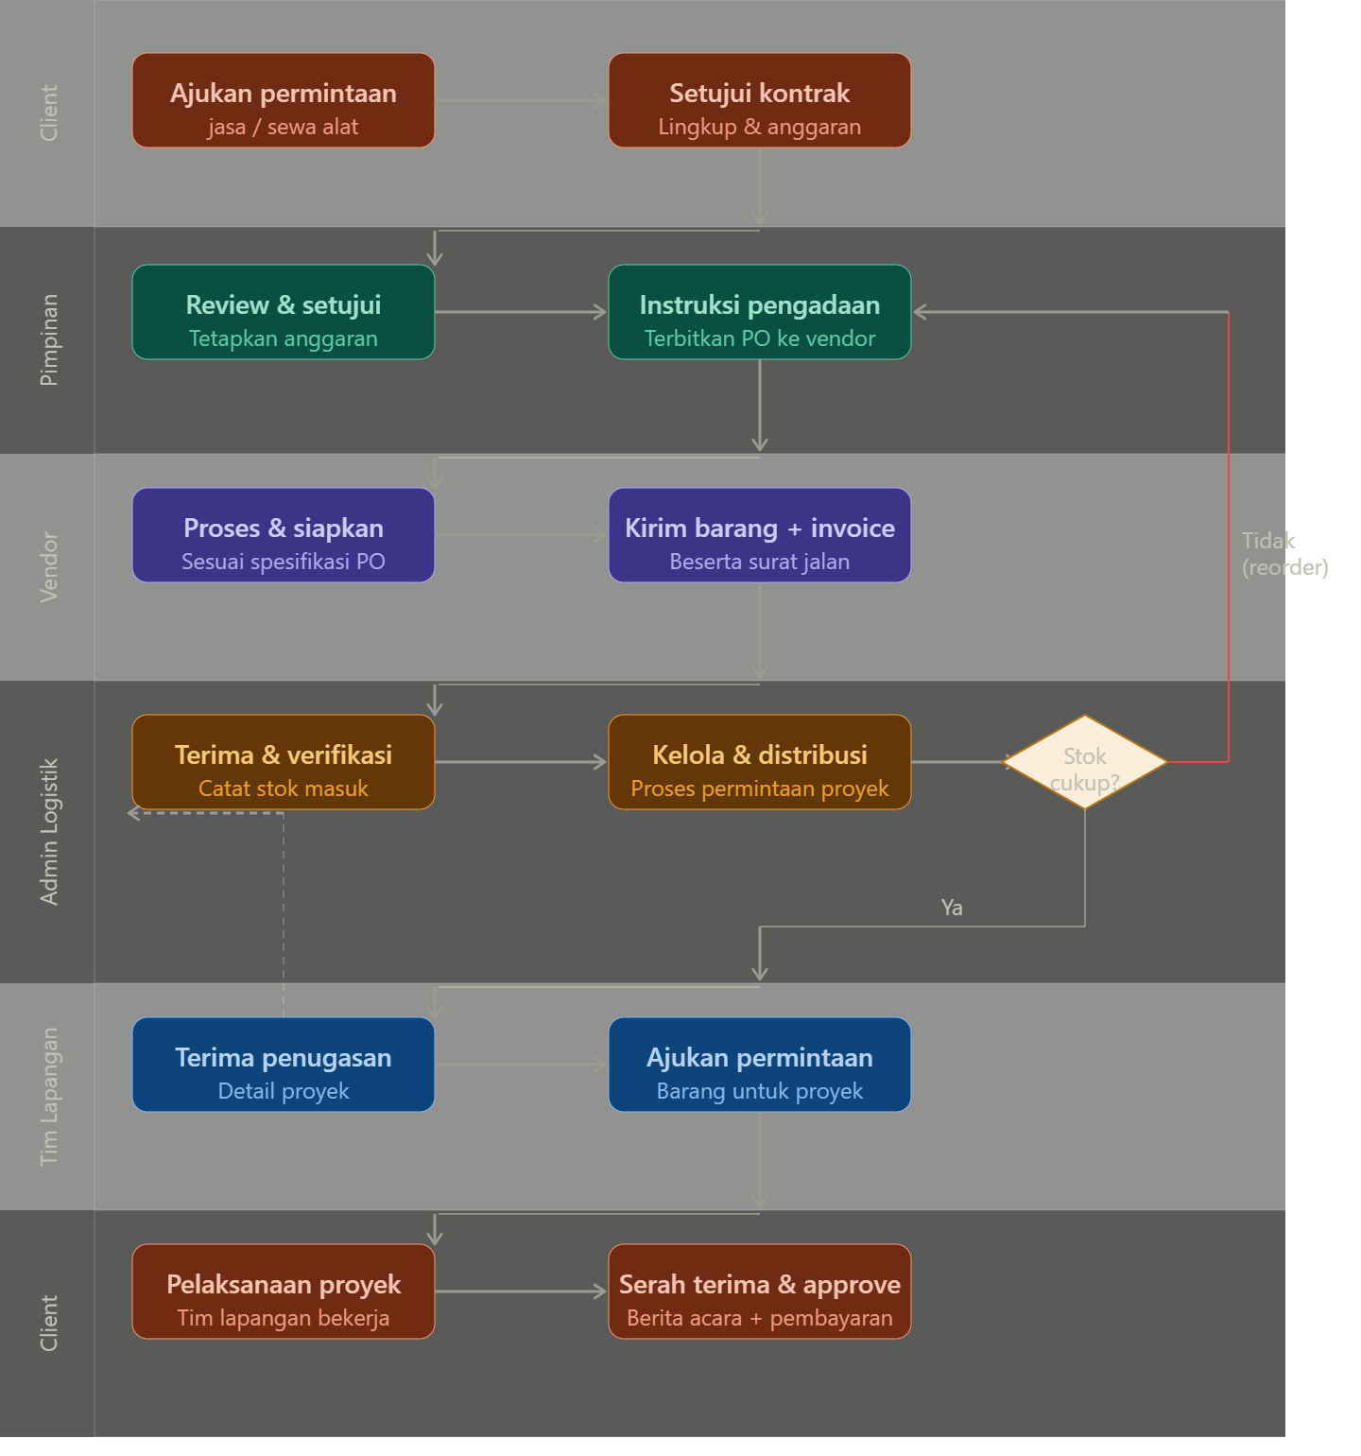
Gambar 3.1 Proses Bisnis Perusahaan
- Kebutuhan Fungsional
Sistem Informasi Inventory pada PT. Sarana Karya Dua Satu bertujuan untuk mempermudah dan mendukung sistem proses pengelolaan data inventory secara efektif dan efisien. Adapun kebutuhan fungsional sistem adalah sebagai berikut :
- Login dan Autentikasi Pengguna
- Sistem menyediakan halaman register dengan verifikasi email menggunakan PHPMailer dan dilanjutkan ke halaman login.
- Role-Based Access Control (RBAC) untuk membedakan akses antara Admin Logistik dan Pimpinan.
- Pimpinan dan Admin Logistik memiliki hak akses penuh (CRUD) terhadap data inventory, sedangkan Karyawan hanya akses monitoring secara otomatis berdasarkan transaksi terakhir.
- Manajemen Barang Masuk
- Menyediakan fitur pencatatan data barang masuk yang meliputi Jenis Barang, Tanggal Invoice, Nomor Invoice, Vendor, Project, Part Number, Nama Barang, Jumlah, dan Harga.
- Admin Logistik dapat menambah, mengubah, dan menghapus data barang masuk.
- Manajemen Barang Keluar
- Menyediakan fitur pencatatan data barang keluar yang mencakup informasi barang yang digunakan untuk kebutuhan operasional atau project tertentu.
- Stok Inventory diperbarui secara otomatis berdasarkan selisih barang masuk dan barang keluar.
- Monitoring Stok
- Sistem menampilkan informasi stok barang secara otomatis yang dapat diakses oleh seluruh pengguna sesuai hak aksesnya.
- Terdapat fitur notifikasi otomatis apabila stok suatu barang mencapai batas minimum yang ditetapkan. Selain itu, sistem juga dilengkapi notifikasi kadaluarsa otomatis yang menampilkan peringatan kepada Admin Logistik dan Pimpinan apabila terdapat barang yang mendekati atau telah melewati tanggal kadaluarsanya, sehingga perusahaan dapat mengambil tindakan sebelum barang tidak layak digunakan.
- Ekspor Data ke Excel (Spreadsheet)
Terdapat fitur ekspor data inventory ke format spreadsheet Excel (.xlsx) untuk kepentingan administrasi dan pelaporan bulanan. Sistem secara otomatis menghasilkan file Excel yang berisi data barang masuk, barang keluar, maupun rekap stok berdasarkan periode waktu yang dipilih, sehingga Admin Logistik tidak perlu lagi menyusun laporan secara manual dari data mentah. Fitur otomatisasi ini menggantikan proses rekap manual yang sebelumnya dilakukan melalui Microsoft Excel, dan memastikan akurasi data laporan sesuai dengan data yang tercatat di sistem.
- Riwayat Aktivitas
Sistem mencatat seluruh aktivitas pengguna seperti penambahan, pengubahan, dan penghapusan data lengkap dengan keterangan waktu dan identitas pengguna yang melakukan perubahan.
- Kebutuhan Non-Fungsional
- Sistem dapat diakses melalui browser pada perangkat desktop.
- Antarmuka (UI/UX) mudah dipahami dan digunakan oleh pengguna.
- Sistem mampu memproses dan menampilkan data inventory secara otomatis.
- Data pengguna terproteksi melalui autentikasi berbasis email verification menggunakan PHPMailer.

Arsitektur Sistem
Arsitektur sistem merupakan gambaran umum mengenai bagaimana komponen-komponen dalam sistem saling terhubung dan berinteraksi. Dengan adanya arsitektur sistem, alur proses dari pengguna hingga penyimpanan data dapat terlihat lebih jelas dan terstruktur. Pada sistem informasi inventory PT Sarana Karya Dua Satu, arsitektur dirancang untuk menghubungkan peran pengguna (karyawan, admin, dan pimpinan) dengan server aplikasi serta basis data. Sistem ini menggunakan pendekatan web, sehingga seluruh pengguna dapat mengaksesnya melalui desktop manapun. Data hasil pengelolaan sistem dapat diolah dan diakses sesuai dengan hak akses masing-masing pengguna.
- Diagram Blok
Diagram blok berikut dibuat untuk memperjelas proses pengambilan dan penyimpanan data dalam aplikasi. Adapun tahapan diagram blok yang menggambarkan hubungan antara antarmuka pengguna, web server, dan database dapat dilihat pada gambar 3.2
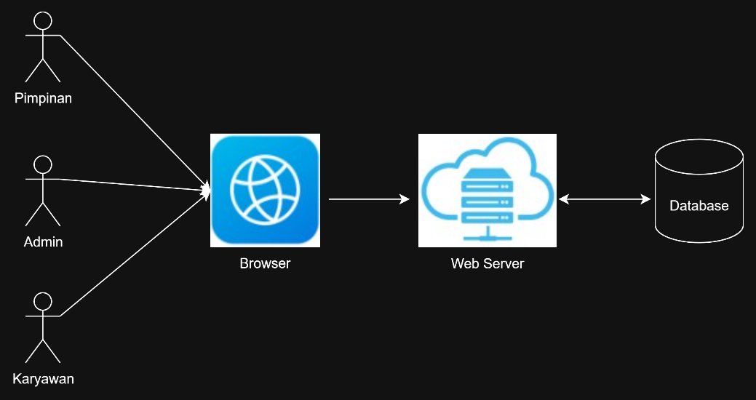
Gambar 3.2 Diagram Blok
Pada Gambar 3.2 menunjukkan diagram blok sistem inventory pada PT Sarana Karya Dua Satu dengan penjelasan berikut.
- Antarmuka Pengguna (Frontend)
Dibangun menggunakan HTML, Tailwind CSS, dan JavaScript. Antarmuka tersebut dapat langsung diakses pengguna melalui browser web pada desktop.
- Browser berkomunikasi dengan web server melalui jaringan internet.
- Web Server (Backend)
Menggunakan PHP sebagai bahasa pemrograman yang menangani seluruh logika, termasuk autentikasi pengguna, pemrosesan data barang masuk dan keluar, perhitungan stok, notifikasi minimum, serta pengiriman email verifikasi menggunakan PHPMailer.
- Basis Data (Database)
Menggunakan MySQL sebagai manajemen basis data yang menyimpan seluruh data inventory secra terstruktur, mencakup data pengguna, barang masuk dan keluar, stok inventory, vendor, riwayat aktivitas dan notifikasi stok.
- Usecase Diagram
Usecase diagram digunakan untuk menggambarkan interaksi antara aktor dan sistem berdasarkan kebutuhan fungsional yang telah dianalisis sebelumnya. Diagram ini membantu memvisualisasikan fungsi-fungsi utama yang dapat dilakukan oleh setiap aktor, serta batasan sistem dalam melayani permintaan pengguna.
Dalam sistem Rancang Bangun Sistem Informasi Inventory berbasis Website terdapat dua aktor utama, yaitu admin dan pimpinan. Setiap aktor memiliki hak akses dan fitur yang berbeda sesuai dengan perannya agar sistem dapat berjalan dengan baik. Pada sistem ini, pimpinan mendaoatkan seluruh akses dari website tersebut. Gambaran peran pimpinan dalam sistem dapat dilihat pada gambar 3.3
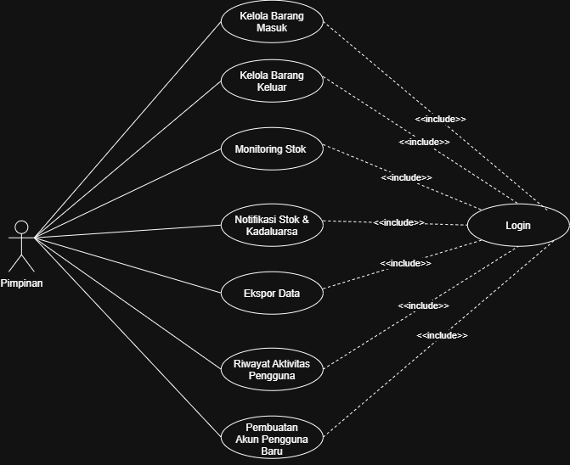
Gambar 3.3 Usecase Diagram Pimpinan
Pada Gambar 3.3 ditunjukkan usecase diagram untuk aktor pimpinan, Pimpinan dapat melakukan seluruh peran, diantaranya mengelola barang masuk dan keluar, monitoring stok, notifikasi stok minimum dan kadaluarsa, ekspor data, membuat akun pengguna baru, dan memantau riwayat aktiitas pengguna. Semua aktivitas tersebut hanya dapat dilakukan setelah pimpinan berhasil login ke dalam sistem. Dengan adanya fitur tersebut pimpinan dapat memantau pengelolaan stok yang terdapat di perusahaan. Sementara itu, pada usecase admin dapat mengelola data barang masuk, barang keluar, monitoring stok, dan mendapatkan notifikasi jika stok mencapai batas minimum serta mengelola riwayat aktivitas pengguna yang login kedalam website. Melalui peran admin maka data-data barang yang masuk dan keluar serta stok dapat tersimpan rapi, valid, dan siap digunakan oleh pimpinan untuk melakukan monitoring bulanan. Gambaran peran admin dapat dilihat pada gambar 3.4
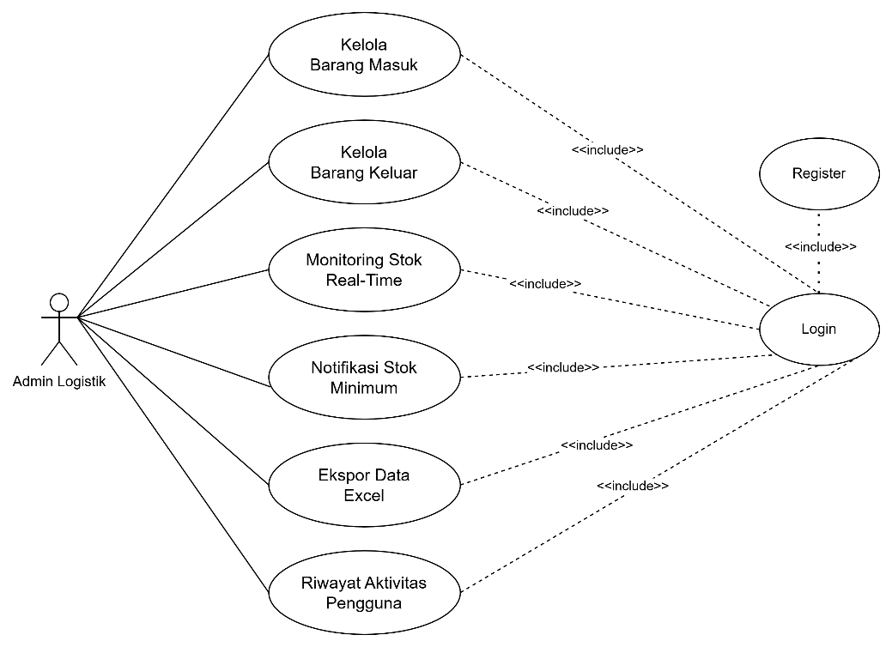
Gambar 3.4 Usecase Diagram Admin
Pada Gambar 3.4 ditunjukkan usecase diagram untuk aktor admin, khususnya Admin Logistik. Admin memiliki peran penting dalam mengelola sistem agar data pemasukan dan pengeluaran serta stok dapat tersimpan dengan baik. Beberapa peran yang dapat dilakukan admin antara lain mengelola & monitoring barang masuk, barang keluar, stok penyimpanan, riwayat aktivitas pengguna, serta admin akan mendapatkan notifikasi jika stok telah mencapai batas minimum. Selain itu admin juga dapat melakukan rekapitulasi setiap bulannya dengan menggunakan ekspor data excel yang nantinya menjadi bahan jika terdapat meeting bulanan. Sama seperti pimpinan, semua aktivitas admin harus diawali dengan login ke dalam sistem agar keamanan data tetap terjaga. Sementara itu, pada usecase karyawan juga memiliki kepentingan seperti monitoring stok secara real-time dan notifikasi stok jika sudah mencapai minimum. Gambaran peran karyawan terdapat pada gambar 3.5
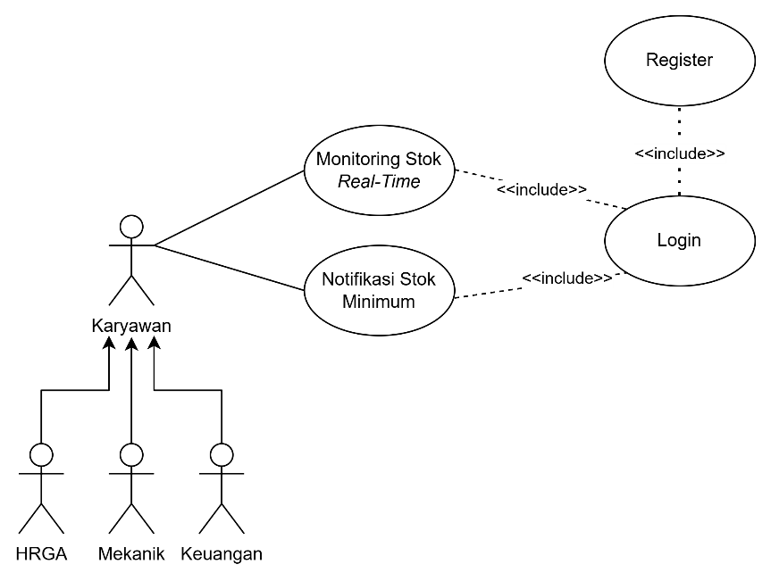
Gambar 3.5 Usecase Diagram Karyawan

Perancangan Basis Data
- Entity Relationship Diagram (ERD)
Entity Relationship Diagram (ERD) menggambarkan hubungan antar entitas dalam basis data sistem informasi inventory PT. Sarana Karya Dua Satu. Yang terlibat meliputi pengguna, barang, barang masuk, barang keluar, stok, dan log aktivitas. Barang Masuk dan Barang Keluar berelasi dengan entitas Barang, dan keduanya memengaruhi nilai stok pada entitas stok secara otomatis. Diagram dapat dilihat pada gambar 3.6
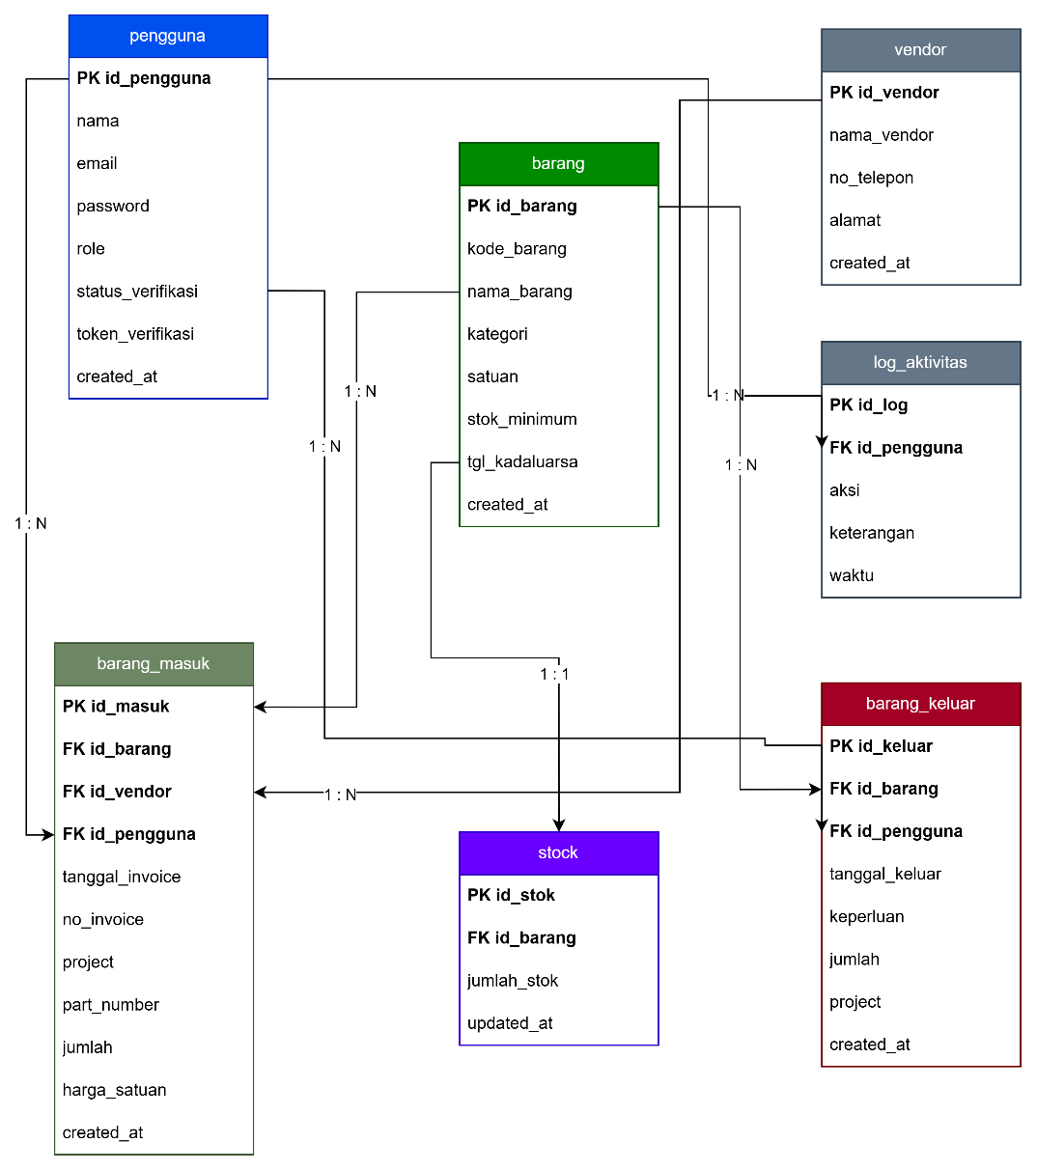
Gambar 3.6 Entity Relationship Diagram
- Struktur Tabel
Berikut adalah rincian struktur tabel yang digunakan dalam basis data :
Tabel 3.1 Struktur Tabel Pengguna
1 | id_pengguna | int | Primary Key, Auto Increment
2 | nama | varchar(100) | Nama lengkap pengguna
3 | email | varchar(150) | Email Pengguna
4 | password | varchar(255) | Password terenkripsi
5 | role | enum | Admin, pimpinan, karyawan
6 | status_verifikasi | tinyint | 0 = belum, 1 = terverifikasi
7 | token_verifikasi | varchar | Token Email Verifikasi
8 | created_at | datetime | Waktu Pembuatan Akun
Tabel 3.2 Struktur Tabel Barang
1 | id_barang | int | Primary Key, Auto Increment
2 | kode_barang | varchar(50) | Kode unik barang
3 | nama_barang | varchar(200) | Nama Barang
4 | kategori | varchar(100) | Jenis Barang
5 | satuan | varchar(50) | Satuan Barang (pcs, ltr, dll)
6 | stok_minimum | int | Notifikasi batas minimum stok
7 | tanggal_kadaluarsa | date | Tanggal kadaluarsa barang (opsional)
8 | created_at | datetime | Waktu data dibuat
Tabel 3.3 Struktur Tabel Barang Masuk
1 | id_masuk | int | Primary Key, Auto Increment
2 | id_barang | int | Foreign Key ke tbl_barang
3 | tanggal_invoice | date | Tanggal Invoice Pembelian
4 | no_invoice | varchar(100) | Nomor Invoice
5 | id_vendor | varchar(150) | Nama Vendor
6 | project | varchar(150) | Rencana Alokasi
7 | part_number | varchar(100) | Part Number Barang
8 | jumlah | int | Jumlah barang masuk
9 | harga_satuan | Decimal | Harga persatuan barang
10 | id_pengguna | Int | Foreign Key ke tbl_pengguna
11 | created_at | datetime | Waktu data dicatat
Tabel 3.4 Struktur Tabel Barang Keluar
1 | id_keluar | int | Primary Key, Auto Increment
2 | id_barang | int | Foreign Key ke tbl_barang
3 | tanggal_keluar | date | Tanggal pengeluaran barang
4 | keperluan | varchar(255) | Keperluan/tujuan penggunaan barang
5 | project | varchar(150) | Project/unit yang menggunakan
6 | jumlah | int | Jumlah barang keluar
7 | id_pengguna | int | Foreign Key ke tbl_pengguna
8 | created_at | datetime | Waktu data dicatat
Tabel 3.5 Struktur Tabel Stok
1 | id_stok | int | Primary Key, Auto Increment
2 | id_barang | int | Foreign Key ke tbl_barang (unik)
3 | jumlah_stok | int | Jumlah stok saat ini
4 | updated_at | datetime | Waktu stok terakhir diperbarui
Tabel 3.6 Struktur Tabel Log Aktivitas (Riwayat Aktivitas)
1 | id_log | int | Primary Key, Auto Increment
2 | id_pengguna | int | Foreign Key ke tbl_pengguna
3 | aksi | varchar(100) | Jenis aksi (tambah/ubah/hapus)
4 | keterangan | text | Detail perubahan yang dilakukan
5 | waktu | datetime | Waktu aksi dilakukan
Tabel 3.7 Struktur Tabel Vendor
1 | id_vendor | int | Primary Key, Auto Increment
2 | nama_vendor | varchar(150) | Nama lengkap vendor/supplier
3 | no_telepon | varchar(20) | Nomor kontak vendor
4 | alamat | text | Alamat vendor
5 | created_at | datetime | Waktu data dibuat

Perancangan Antarmuka (UI/UX)
Perancangan antarmuka sistem informasi inventory PT Sarana Karya Dua Satu dirancang dengan mempertimbangkan kemudahan penggunaan, konsistensi tampilan, dan keterbacaan informasi. Antarmuka dibangun menggunakan Tailwind CSS sehingga tampilan bersifat responsif dan dapat diakses dengan baik pada berbagai perangkat. Berikut adalah deskripsi rancangan antarmuka untuk setiap halaman utama sistem.
- Halaman Login dan Verifikasi Email
Halaman login menampilkan form input email dan password. Sistem akan memvalidasi kredensial pengguna dan mengarahkan pengguna ke dashboard sesuai dengan peran (role) yang dimiliki. Bagi pengguna baru, sistem mewajibkan verifikasi email melalui tautan yang dikirimkan oleh PHPMailer sebelum dapat mengakses sistem. Halaman ini dirancang sederhana dengan tampilan terpusat (centered layout) agar mudah digunakan.
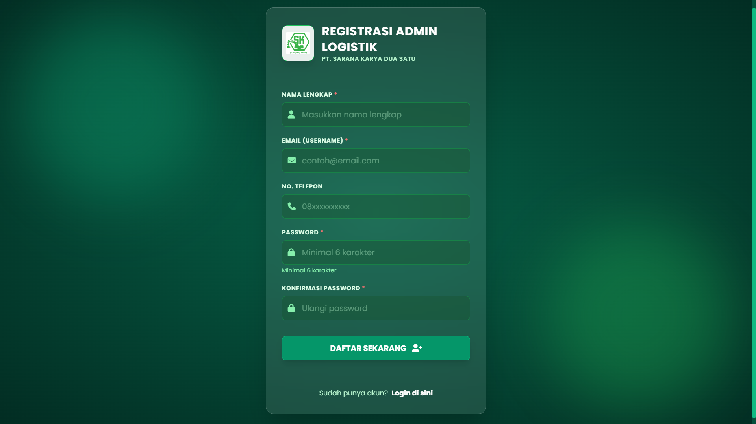
Gambar 3.7 UI Halaman Register
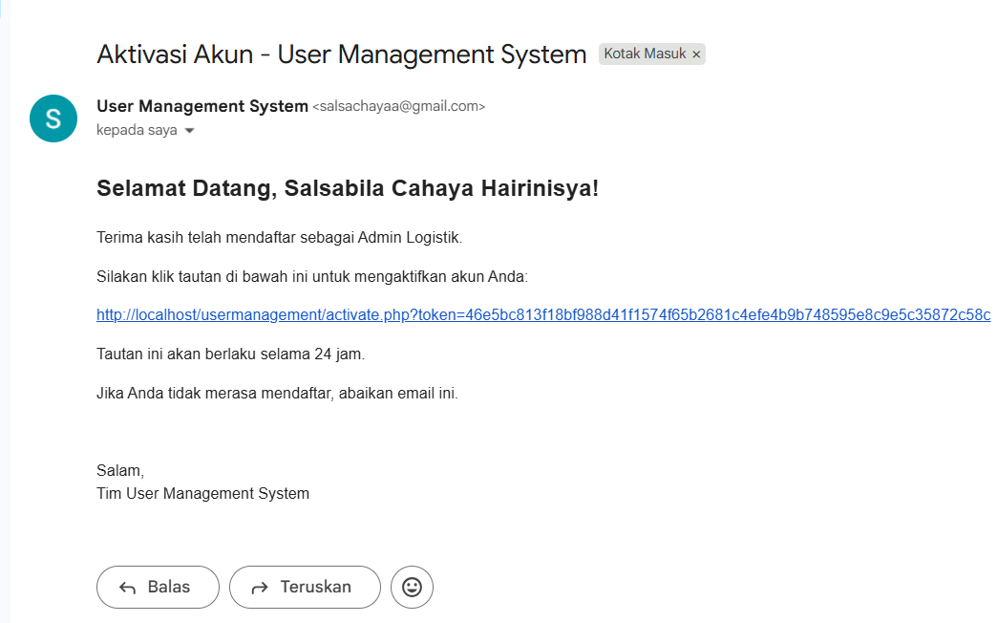
Gambar 3.8 Verifikasi Email
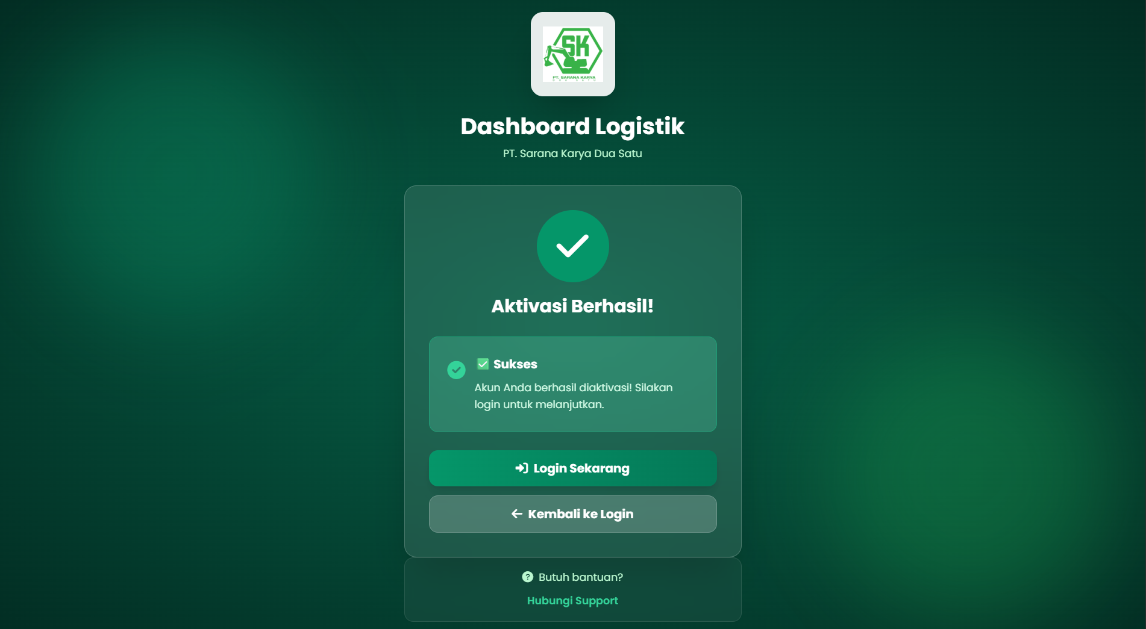
Gambar 3.9 Aktivasi Akun
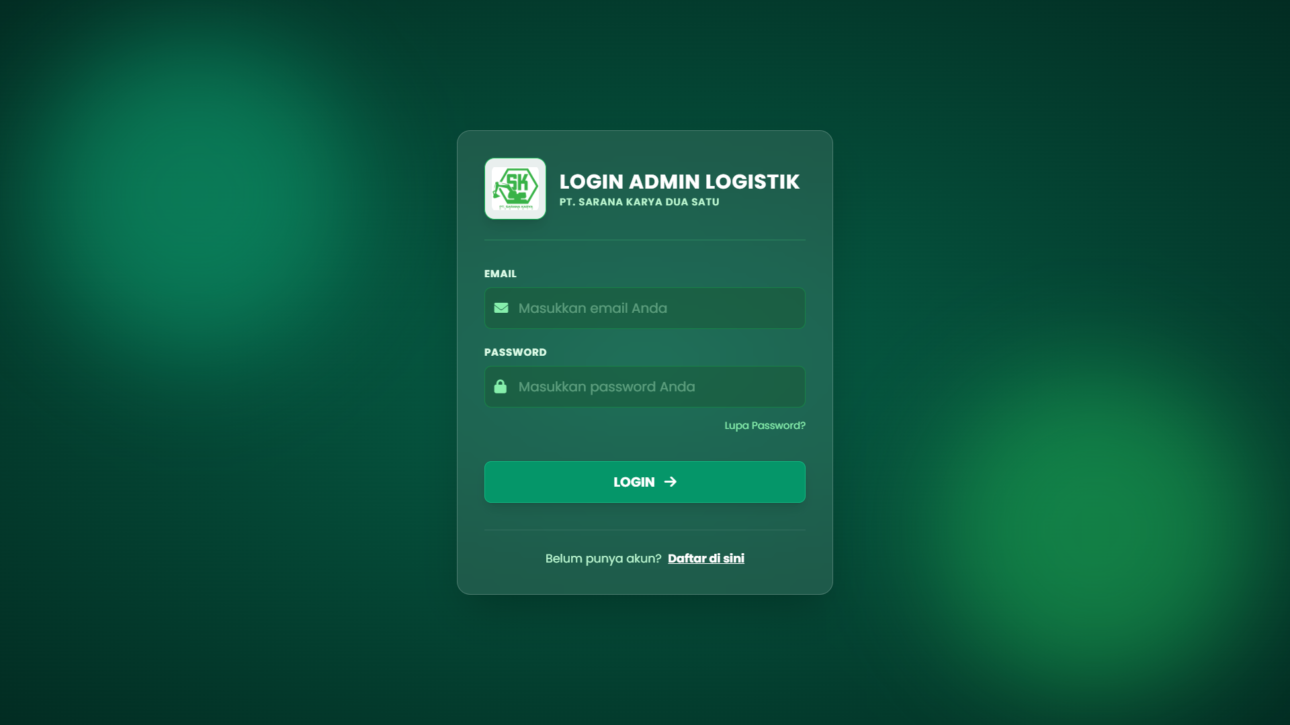
Gambar 3.10 UI Halaman Login
- Dashboard Admin Logistik
Dashboard Admin Logistik menampilkan ringkasan informasi inventory secara keseluruhan, meliputi total jenis barang, total barang masuk hari ini, total barang keluar hari ini, serta daftar barang yang mendekati batas minimum stok sebagai notifikasi. Terdapat menu navigasi di sisi kiri halaman yang memudahkan admin mengakses fitur-fitur utama seperti Barang Masuk, Barang Keluar, Stok, Laporan, Log Aktivitas, dan Manajemen Pengguna.
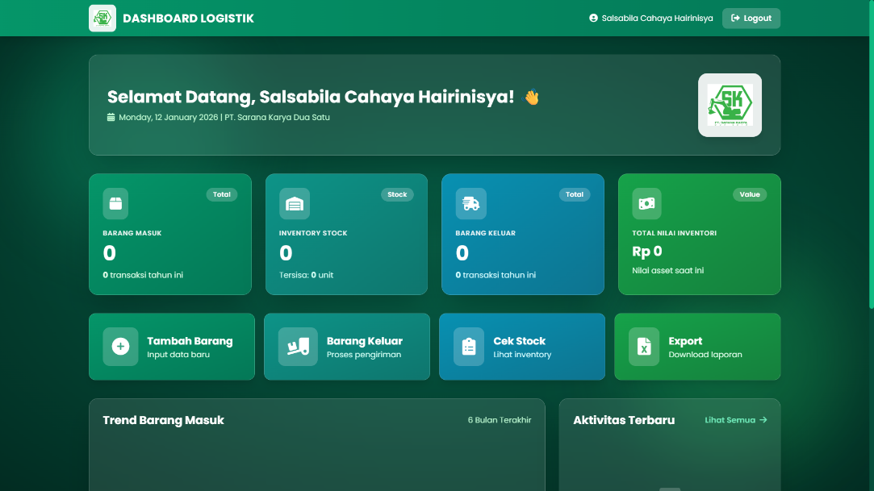
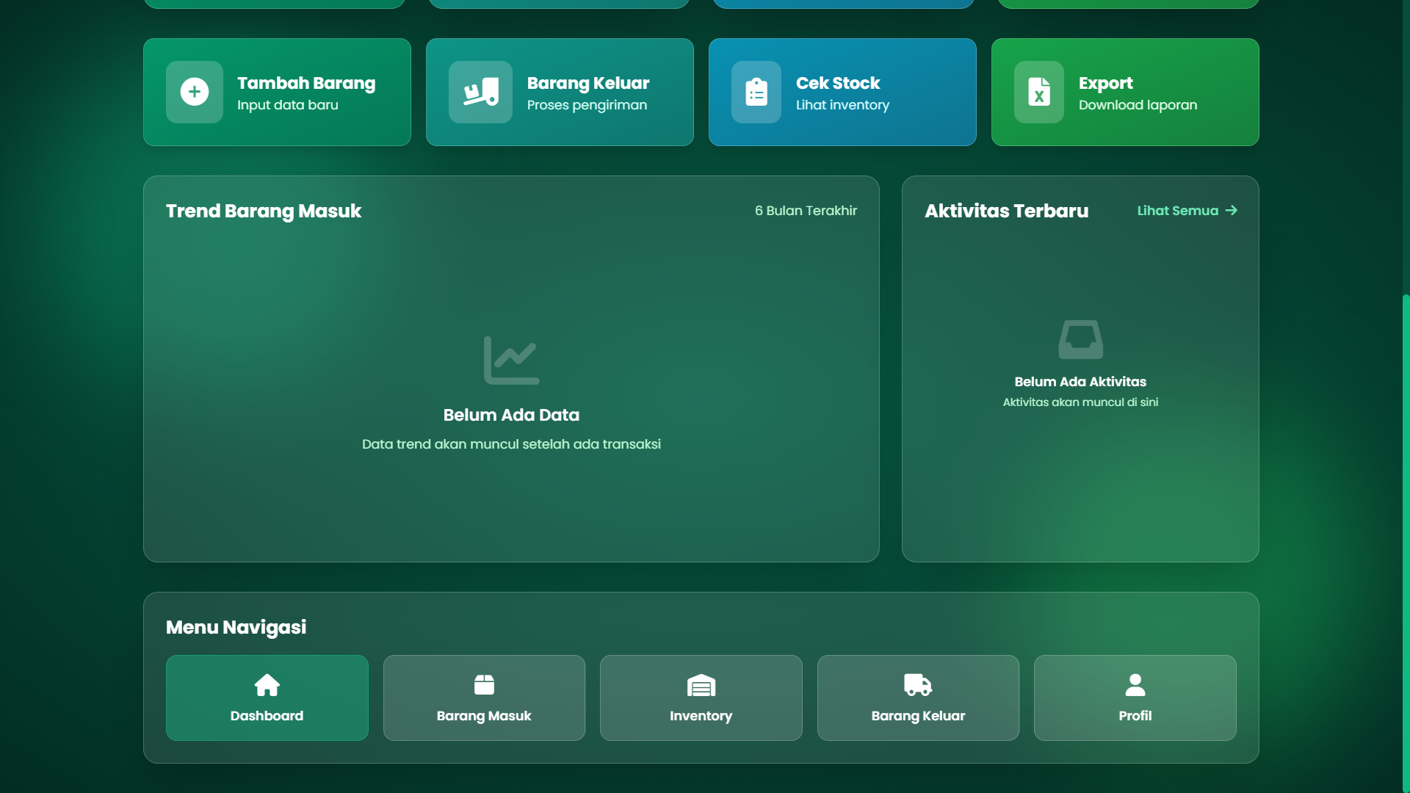
Gambar 3.11 UI Halaman Dashboard
- Halaman Barang Masuk
Halaman Barang Masuk menampilkan tabel data seluruh transaksi barang masuk yang dapat difilter berdasarkan tanggal, vendor, atau project. Admin Logistik dapat menambahkan data barang masuk melalui form yang mencakup field Jenis Barang, Tanggal Invoice, Nomor Invoice, Vendor, Rencana Alokasi, Project, Part Number, Nama Barang, Jumlah, dan Harga Barang. Terdapat tombol aksi untuk mengubah dan menghapus data pada setiap baris tabel.
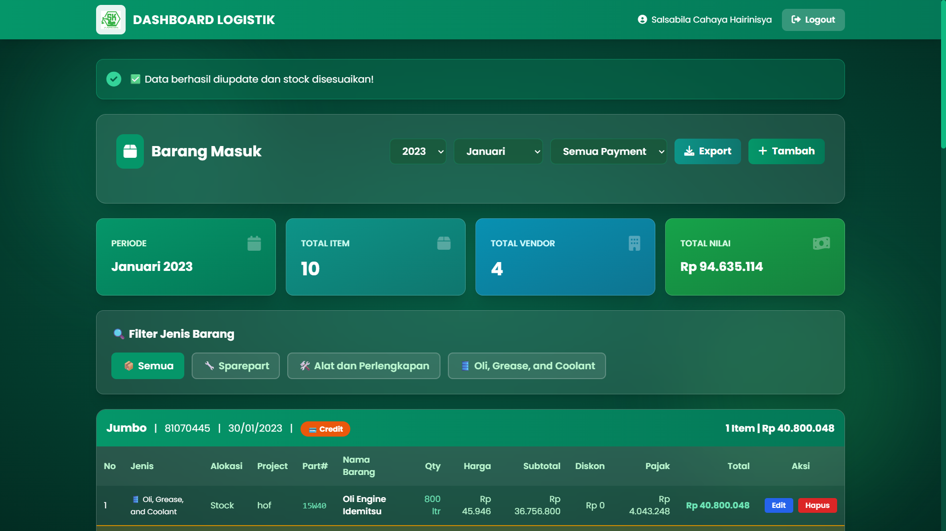
Gambar 3.12 UI Halaman Barang Masuk
- Halaman Barang Keluar
Halaman Barang Keluar menampilkan tabel data transaksi pengeluaran barang yang dapat difilter berdasarkan tanggal atau project. Proses input barang keluar dilakukan melalui form yang memuat pilihan barang, tanggal pengeluaran, keperluan, project tujuan, dan jumlah barang. Sistem secara otomatis memperbarui jumlah stok setelah data barang keluar berhasil disimpan.
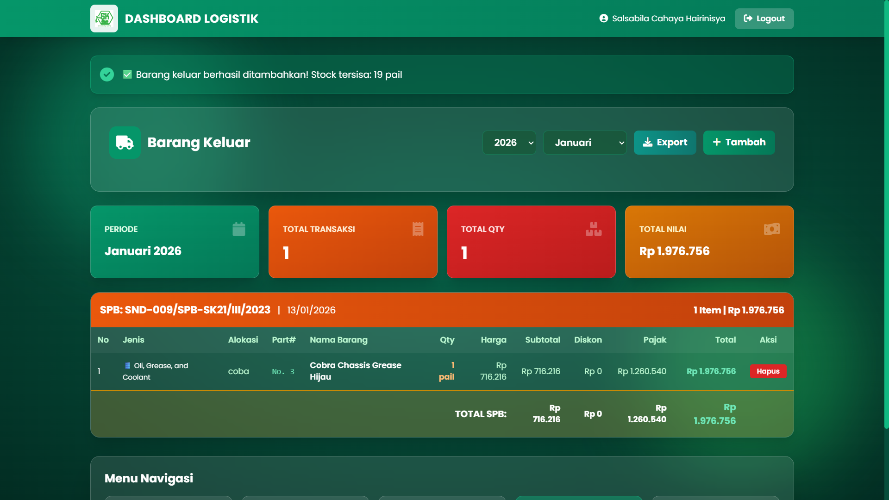
Gambar 3.13 UI Halaman Barang Keluar
- Halaman Monitoring Stok
Halaman Monitoring Stok menampilkan daftar seluruh barang beserta jumlah stok saat ini secara otomatis berdasarkan transaksi terakhir. Barang yang stoknya berada di bawah batas minimum ditandai dengan indikator warna merah sebagai peringatan. Halaman ini dapat diakses oleh seluruh pengguna (Admin Logistik, Pimpinan, dan Karyawan) sesuai hak akses masing-masing.
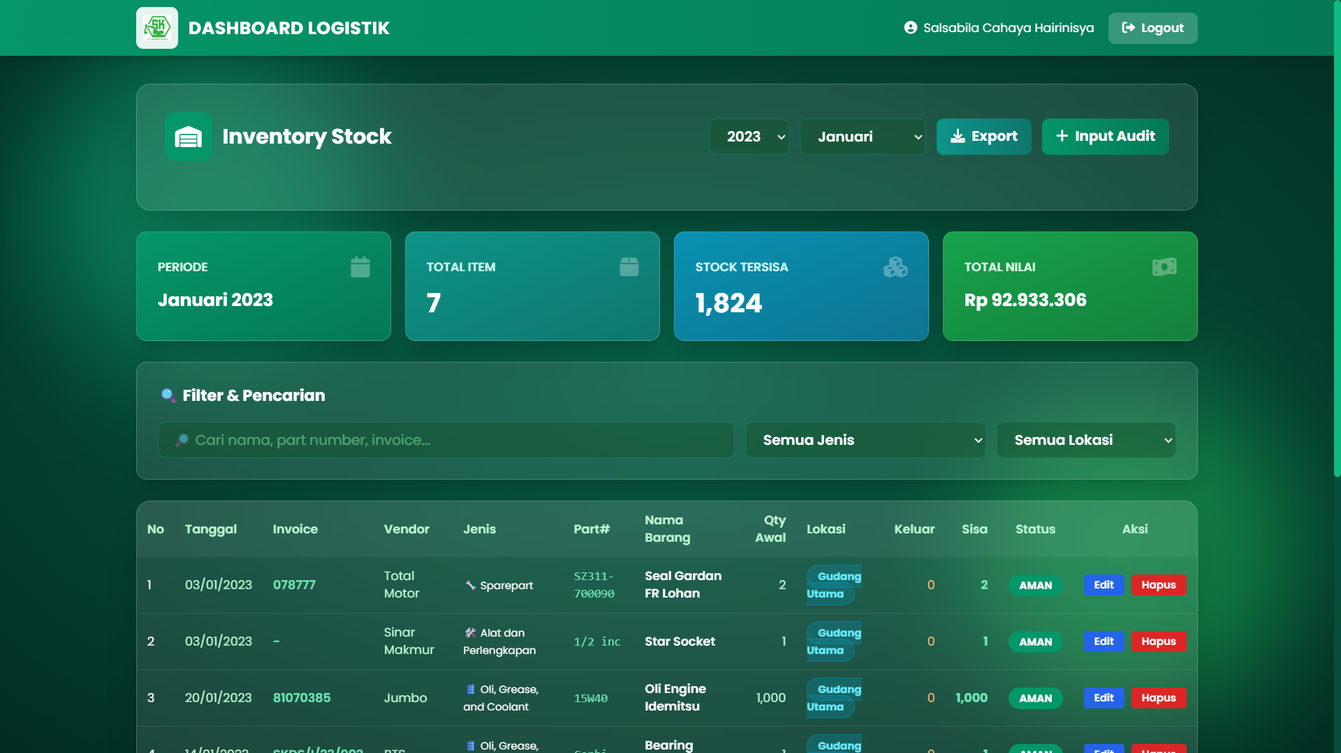
Gambar 3.14 UI Halaman Monitoring Stok
- Halaman Log Aktivitas
Halaman Log Aktivitas menampilkan riwayat seluruh perubahan data yang telah dilakukan di dalam sistem, mencakup informasi nama pengguna, jenis aksi, keterangan perubahan, dan waktu pelaksanaan. Data log dapat difilter berdasarkan tanggal atau pengguna untuk memudahkan penelusuran aktivitas tertentu.
- Halaman Laporan dan Ekspor Excel
Halaman Laporan menyediakan fitur rekap data inventory berdasarkan periode waktu yang dipilih. Pengguna dapat mengunduh rekap data barang masuk, barang keluar, maupun stok dalam format Excel (.xlsx) dengan menekan tombol Ekspor Excel. Fitur ini memudahkan Admin Logistik dalam menyusun laporan administrasi tanpa perlu menyalin data secara manual.

Perancangan Algoritma atau Proses Bisnis
Perancangan algoritma menjelaskan alur logika yang diimplementasikan dalam sistem informasi inventory PT Sarana Karya Dua Satu.
- Alur Barang Masuk
Proses pencatatan barang masuk dimulai ketika Admin Logistik menerima barang dari vendor. Admin kemudian mengisi form barang masuk pada sistem dengan melengkapi data yang diperlukan. Sistem memvalidasi data input, menyimpan data ke tabel Barang Masuk, dan secara otomatis memperbarui jumlah stok pada tabel Stok. Jika stok yang diperbarui masih berada di atas batas minimum, sistem menampilkan konfirmasi keberhasilan. Apabila stok hasil pembaruan mendekati atau melampaui batas minimum, sistem menampilkan notifikasi peringatan kepada Admin Logistik dan Pimpinan
- Alur Barang Keluar
Proses pencatatan barang keluar diawali dengan Admin Logistik atau Pimpinan memilih barang yang akan dikeluarkan melalui form barang keluar. Sistem memeriksa ketersediaan stok barang yang dipilih. Apabila stok mencukupi, data barang keluar disimpan dan stok diperbarui secara otomatis. Apabila stok tidak mencukupi, sistem menampilkan pesan kesalahan dan proses pencatatan tidak dapat dilanjutkan.
- Alur Monitoring Stok
Setiap kali pengguna melakukan aksi penambahan, pengubahan, atau penghapusan data dalam sistem, sistem secara otomatis mencatat aktivitas tersebut ke dalam tabel Log Aktivitas. Catatan yang disimpan mencakup identitas pengguna yang melakukan aksi, jenis aksi yang dilakukan, keterangan detail perubahan, serta waktu pelaksanaan aksi. Data log ini dapat dilihat oleh Admin Logistik melalui halaman Log Aktivitas.

Spesifikasi Teknologi
- Bahasa Pemrograman
Sistem ini dibangun menggunakan PHP sebagai bahasa pemrograman utama di sisi server (backend) yang berfungsi untuk mengelola logika bisnis, memproses data dari antarmuka pengguna, dan berkomunikasi dengan basis data. HTML digunakan untuk membangun struktur halaman web, sementara JavaScript digunakan untuk menambahkan interaktivitas pada sisi klien, seperti validasi form dan pembaruan tampilan secara dinamis.
- Framework dan Library
Tailwind CSS digunakan sebagai framework CSS untuk merancang antarmuka pengguna yang responsif, modern, dan konsisten tanpa memerlukan banyak penulisan CSS kustom. PHPMailer digunakan sebagai library PHP untuk menangani pengiriman email verifikasi akun pengguna secara otomatis dan terstruktur.
- Basis Data
Sistem menggunakan MySQL sebagai sistem manajemen basis data relasional. MySQL dipilih karena bersifat open-source, memiliki performa yang baik dalam menangani banyak transaksi data, serta mendukung relasi antar tabel yang diperlukan dalam pengelolaan data inventory.
- Tools Pendukung
Dalam proses pengembangan sistem, digunakan beberapa tools pendukung seperti Visual Studio Code sebagai teks editor utama dalam penulisan kode program, XAMPP sebagai server lokal yang mengintegrasikan Apache Web Server dan MySQL untuk keperluan pengembangan dan pengujian sistem, phpMyAdmin sebagai antarmuka berbasis web untuk pengelolaan basis data MySQL, dan Git & Github sebagai platform manajemen versi kode sumber.

Rencana Pengujian
- Jenis Pengujian
- Black Box Testing
Black Box Testing digunakan untuk menguji fungsi-fungsi utama sistem tanpa melihat struktur internal kode. Fokusnya adalah pada input dan output dari sistem untuk memastikan bahwa semua fitur berjalan sesuai dengan spesifikasi.
- Skenario Pengujian
- Fitur Login & Verifikasi Email
- Pengujian input email dan password yang valid, akun telah terverifikasi untuk memastikan pengguna diarahkan ke dashboard yang sesuai dengan peran.
- Pengujian input data yang salah seperti password keliru atau email tidak terdaftar untuk melihat apakah sistem menolak akses dengan pesan kesalahan yang tepat.
- Akun belum melakukan verifikasi email dan sistem akan menampilkan pesan bahwa akun belum terverifikasi.
- Barang Masuk
- Admin mengisi dan menyimpan form barang masuk dengan data lengkap akan menghasilkan data tersimpan, stok diperbarui, dan log aktivitas tercatat.
- Admin mengisi form dengan field wajib yang kosong akan menampilkan output pesan validasi dan data tidak tersimpan.
- Barang Keluar
- Admin mencatat barang keluar dengan jumlah tidak melebihi stok maka data akn tersimpan, stok berkurang, dan log aktivitas tercatat.
- Admin mencatat barang keluar dengan jumlah melebihi stok maka sistem akan menampilkan pesan kesalahan dan data tidak tersimpan.
- Notifikasi Stok Minimum dan Stok Kadaluarsa
Stok barang mencapai batas minimum akan menampilkan notifikasi peringatan pada dashboard dan Stok Kadaluarsa akan mendapatkan notifikasi dari H-30 sebelum waktu kadaluarsa.
- Ekspor Excel
Pengguna mengklik tombol Ekspor Excel pada halaman laporann dan file excel akan berhasil diunduh dengan data yang akurat.
- Monitoring Stok
Admin melakukan penambahan, pengubahan, atau penghapusan data maka aktivitas tercatat di log dengan informasi pengguna dan waktu.

BAB IV
HASIL DAN PEMBAHASAN

Gambaran Umum Sistem
Sistem Informasi Inventory berbasis website pada PT Sarana Karya Dua Satu merupakan aplikasi yang dibangun untuk membantu proses pencatatan barang masuk, barang keluar, serta monitoring stok secara terkomputerisasi, menggantikan proses pencatatan manual yang sebelumnya dilakukan menggunakan Microsoft Excel. Sistem ini diimplementasikan menggunakan bahasa pemrograman PHP (native, tanpa framework) untuk sisi backend, MySQL sebagai sistem manajemen basis data, serta HTML, Tailwind CSS, dan JavaScript untuk membangun antarmuka pengguna (frontend). Seluruh berkas program dijalankan pada web server lokal (XAMPP) yang mengintegrasikan Apache dan MySQL selama tahap pengembangan dan pengujian.
Sistem dijalankan oleh tiga peran (role) pengguna, yaitu Pimpinan, Admin Logistik dan Staff atau Karyawan lainnya. Peran Pimpinan dan Admin Logistik memiliki akses penuh (create, read, update, delete) terhadap data transaksi barang masuk, barang keluar, dan stok inventory, sedangkan hak untuk mengelola akun pengguna (menambah, mengubah role, mengubah status, dan menghapus pengguna) hanya diberikan kepada peran Pimpinan. Halaman Riwayat Log Aktivitas dapat diakses oleh Admin Logistik dan Pimpinan untuk keperluan pengawasan (audit) terhadap aktivitas yang terjadi di dalam sistem. Pembagian hak akses ini diterapkan melalui fungsi requireLogin() dan requireRole() pada setiap berkas halaman sebelum konten halaman ditampilkan.
Secara umum, sistem ini terdiri atas delapan fitur utama, yaitu Login dan Autentikasi Pengguna, Dashboard, Manajemen Barang Masuk,Manajemen Barang Keluar, Monitoring Stok Inventory, Manajemen Pengguna, Log Aktivitas, dan Profil Pengguna. Setiap modul saling terintegrasi melalui tabel-tabel pada basis data MySQL, khususnya tabel incoming_goods, inventory_stock, outgoing_goods, stock_outgoing_history, users, dan activity_logs, sehingga perubahan data pada satu fitur (misalnya penambahan barang masuk) akan secara otomatis memperbarui data pada fiitur lain (misalnya jumlah stok pada Monitoring Stok).
- Spesifikasi Perangkat Keras (Hardware)
Perangkat keras merupakan komponen fisik yang digunakan untuk membangun sekaligus menjalankan Sistem Informasi Inventory berbasis website pada PT Sarana Karya Dua Satu. Spesifikasi perangkat keras yang digunakan pada tahap pengembangan dan pengujian sistem, beserta kebutuhan minimum yang disarankan agar sistem dapat berjalan dengan baik pada komputer pengguna, ditunjukkan pada Tabel 4.1
Tabel 4.1 Spesifikasi Perangkat Keras (Hardware)
No | Perangkat Keras | Spesifikasi yang Digunakan | Kebutuhan Minimum
1 | Processor | Intel Core i5-1135G7 @ 2.40 GHz (4 inti/8 thread) | Intel Core i3 generasi ke-5 atau setara
2 | Memory (RAM) | 8 GB DDR4 | 4 GB
3 | Media Penyimpanan | SSD 512 GB | HDD/SSD 128 GB dengan ruang kosong minimal 5 GB
4 | Kartu Grafis | Intel Iris Xe Graphics (integrated) | Integrated graphics
5 | Monitor | 14 inci, resolusi 1920 x 1080 pixel | Resolusi 1366 x 768 pixel
6 | Perangkat Masukan | Keyboard dan touchpad/mouse | Keyboard dan mouse
7 | Koneksi Jaringan | Wi-Fi 802.11ac dan LAN 100 Mbps | Wi-Fi atau LAN untuk akses jaringan lokal dan pengiriman email verifikasi
Berdasarkan Tabel 4.1, sistem tidak menuntut spesifikasi perangkat keras yang tinggi karena seluruh proses pengolahan data dilakukan pada sisi server dan hanya menampilkan hasilnya melalui browser. Dengan demikian, komputer yang saat ini digunakan pada PT Sarana Karya Dua Satu sudah memenuhi kebutuhan minimum untuk menjalankan sistem tanpa memerlukan penambahan perangkat baru.

- Spesifikasi Perangkat Lunak (Software)
Perangkat lunak merupakan komponen pendukung yang digunakan dalam proses perancangan, pembuatan, serta pengujian sistem. Seluruh perangkat lunak yang digunakan bersifat open source atau tersedia secara gratis, sehingga tidak menimbulkan biaya lisensi tambahan bagi perusahaan. Daftar perangkat lunak beserta fungsinya ditunjukkan pada Tabel 4.2
Tabel 4.2 Spesifikasi Perangkat Lunak (Software)
No | Jenis Perangkat Lunak | Nama dan Versi | Fungsi
1 | Sistem Operasi | Windows 11 Pro 64-bit | Platform utama tempat seluruh perangkat lunak pengembangan dijalankan
2 | Web Server | Apache 2.4 (paket XAMPP 8.2) | Melayani permintaan HTTP dan menjalankan berkas program PHP
3 | Bahasa Pemrograman | PHP 8.2 (native, tanpa framework) | Menangani logika bisnis pada sisi server dan komunikasi dengan basis data
4 | Basis Data | MySQL 8.0 (MariaDB 10.4 pada XAMPP) | Menyimpan data barang masuk, barang keluar, stok, pengguna, dan log aktivitas
5 | Manajemen Basis Data | phpMyAdmin 5.2 | Antarmuka berbasis web untuk membuat dan mengelola tabel basis data
6 | Teks Editor | Visual Studio Code 1.95 | Menulis dan menyunting kode program sistem
7 | Framework CSS | Tailwind CSS 3.4 | Merancang antarmuka pengguna yang responsif dan konsisten
8 | Library Pendukung | PHPMailer 6.9 | Mengirim email verifikasi akun pengguna secara otomatis
9 | Bahasa Antarmuka | HTML5, CSS3, dan JavaScript (ES6) | Membangun struktur, tampilan, dan interaktivitas halaman web
10 | Web Browser | Google Chrome 130 dan Microsoft Edge 130 | Menjalankan dan menguji tampilan serta fungsi sistem
11 | Version Control | Git 2.47 dan GitHub | Mengelola versi kode sumber selama proses pengembangan
Berdasarkan Tabel 4.2, sistem dikembangkan pada lingkungan web server lokal XAMPP yang mengintegrasikan Apache, PHP, dan MySQL dalam satu paket instalasi. Pada sisi pengguna, sistem cukup dijalankan melalui web browser tanpa perlu melakukan instalasi aplikasi tambahan, sehingga proses penerapan sistem di lingkungan perusahaan menjadi lebih mudah dan efisien.

Implementasi Database
Implementasi Sistem Informasi Inventory berbasis Website berhasil dibangun sesuai dengan rancangan yang telah dibuat. Sistem ini memiliki tiga jenis pengguna, yaitu Pimpinan, Admin Logistik, dan Staff atau Karyawan lainnya. Staff atau Karyawan hanya memiliki hak akses melihat (view-only), Admin Logistik dan Pimpinan memiliki hak akses penuh terhadap fitur transaksi barang yang ada pada website, sedangkan fitur manajemen pengguna hanya dapat diakses oleh Pimpinan. Masing-masing pengguna memiliki fitur sesuai dengan peran dalam sistem yang dijelaskan sebagai berikut.
- Pimpinan
Pimpinan memiliki seluruh fitur yang dimiliki Admin Logistik, dan satu fitur khusus yang hanya dimiliki Pimpinan, yaitu mengelola akun pengguna, adapun penjelasan peranan Pimpinan sebagai berikut :
- Dashboard pimpinan menyajikan ringkasan total barang masuk, total barang keluar, total stok gudang, jumlah jenis barang, serta notifikasi stok kritis, sama seperti pada dashboard Admin Logistik.
- Barang Masuk digunakan untuk mencatat dan mengelola transaksi penerimaan barang dari vendor.
- Barang Keluar digunakan untuk mencatat dan mengelola transaksi pengeluaran barang dari gudang.
- Monitoring Stok digunakan untuk memantau jumlah stok barang terakhir digunakan beserta status stok kritis.
- Manajemen Pengguna digunakan khusus oleh Pimpinan untuk menambah, mengubah role, mengubah status, dan menghapus akun pengguna.
- Log Aktivitas digunakan untuk memantau riwayat aktivitas login dan manajemen pengguna yang terjadi pada sistem.
- Pengaturan profil pimpinan digunakan untuk memperbarui informasi profil dan password akun.

- Admin Logistik
Admin Logistik memiliki enam fitur utama yang digunakan untuk mencatat transaksi barang dan memantau ketersediaan stok, adapun penjelasan Admin Logistik sebagai berikut :
- Dashboard admin berfungsi untuk menampilkan ringkasan total barang masuk, total barang keluar, total nilai persediaan, jumlah jenis barang, serta notifikasi stok kritis.
- Barang Masuk digunakan untuk mencatat transaksi penerimaan barang dari vendor beserta rincian invoice, jumlah, dan harga.
- Barang Keluar digunakan untuk mencatat pengeluaran barang dari gudang beserta validasi ketersediaan stok.
- Monitoring Stok digunakan untuk memantau jumlah stok barang berdasarkan transaksi terakhir, beserta status stok kritis.
- Log Aktivitas digunakan untuk melihat riwayat aktivitas login dan manajemen pengguna yang tercatat pada sistem.
- Pengaturan profil admin digunakan untuk memperbarui informasi profil dan password akun.
- Staff atau Karyawan lainnya
Staff atau Karyawan memiliki empat fitur utama yang seluruhnya bersifat lihat saja (view-only), tanpa hak untuk menambah, mengubah, atau menghapus data, adapun penjelasan peranan Staff atau Karyawan sebagai berikut :
- Dashboard menampilkan ringkasan total barang masuk, total barang keluar, total nilai persediaan, jumlah jenis barang, serta notifikasi stok kritis, namun menu Tambah Barang dan Proses Keluar tidak ditampilkan.
- Barang Masuk (view-only) digunakan untuk melihat daftar riwayat transaksi penerimaan barang dari vendor tanpa dapat menambah, mengubah, atau menghapus data.
- Barang Keluar (view-only) digunakan untuk melihat daftar riwayat transaksi pengeluaran barang tanpa dapat menambah atau menghapus data.
- Monitoring Stok (view-only) digunakan untuk melihat jumlah stok barang secara otomatis beserta status stok kritis, serta Pengaturan Profil untuk memperbarui informasi profil dan password akun sendiri.
Implementasi ini mencakup antarmuka pengguna (user interface) serta fungsi-fungsi utama yang dapat digunakan oleh tiga jenis pengguna, yaitu pimpinan, admin, dan karyawan. Setiap fitur dikembangkan dengan mempertimbangkan kemudahan pengguna serta memastikan setiap peran pengguna hanya dapat mengakses fitur sesuai hak aksesnya.
- Login
Login adalah proses autentikasi pengguna untuk dapat mengakses sistem website seperti yang ditunjukkan pada Gambar 4.1
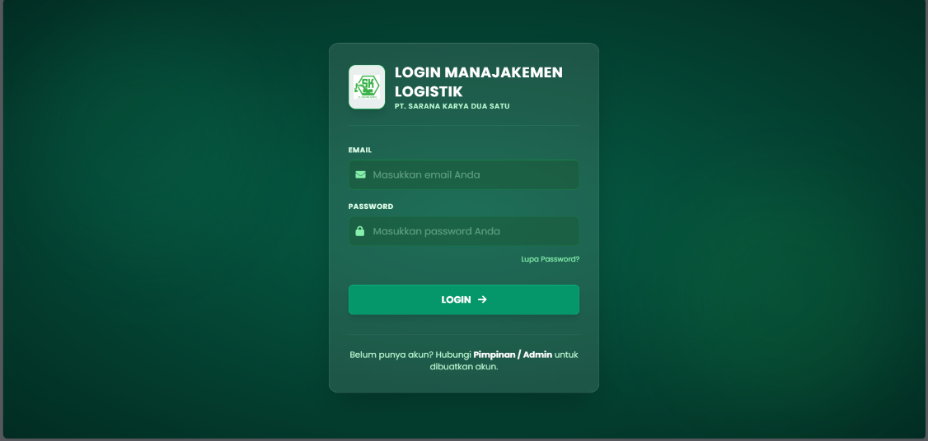
Gambar 4.1 Tampilan Login
Gambar 4.1 menunjukkan halaman login pengguna yang diwajibkan memasukkan email dan password yang telah terdaftar pada sistem. Sistem akan memeriksa keberadaan akun berdasarkan email, memverifikasi status akun (ACTIVE, PENDING, atau SUSPENDED), kemudian mencocokkan password menggunakan fungsi verifyPassword() yang membandingkan password dengan nilai hash yang tersimpan pada basis data. Apabila seluruh pemeriksaan berhasil, sistem membuat session pengguna dan mencatat aktivitas login ke dalam tabel activity_logs sebelum mengarahkan pengguna ke halaman dashboard. Jika pengguna berhasil memasukkan email dan password dengan benar maka akan diarahkan ke dashboard sesuai dengan perannya masing-masing, Jika pengguna memasukkan email dan/atau password yang salah maka akan tampil peringatan seperti pada Gambar 4.2
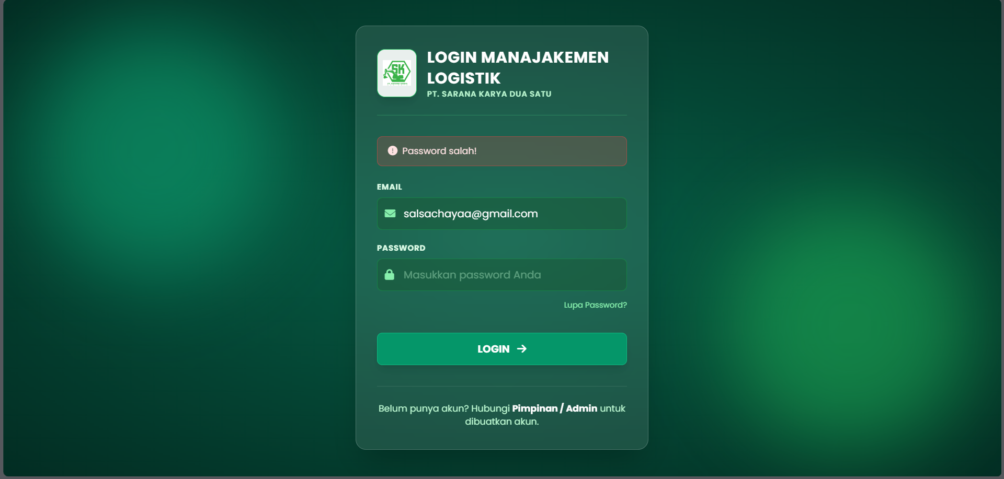
Gambar 4.2 Peringatan Gagal Login
Gambar 4.2 menunjukkan pengguna yang gagal melakukan login maka akan mendapatkan pesan bertuliskan “password salah!”.
- Dashboard Karyawan
Karyawan yang telah berhasil melakukan login ke dalamm website akan menampilkan dashboard karyawan seperti pada Gambar 4.3
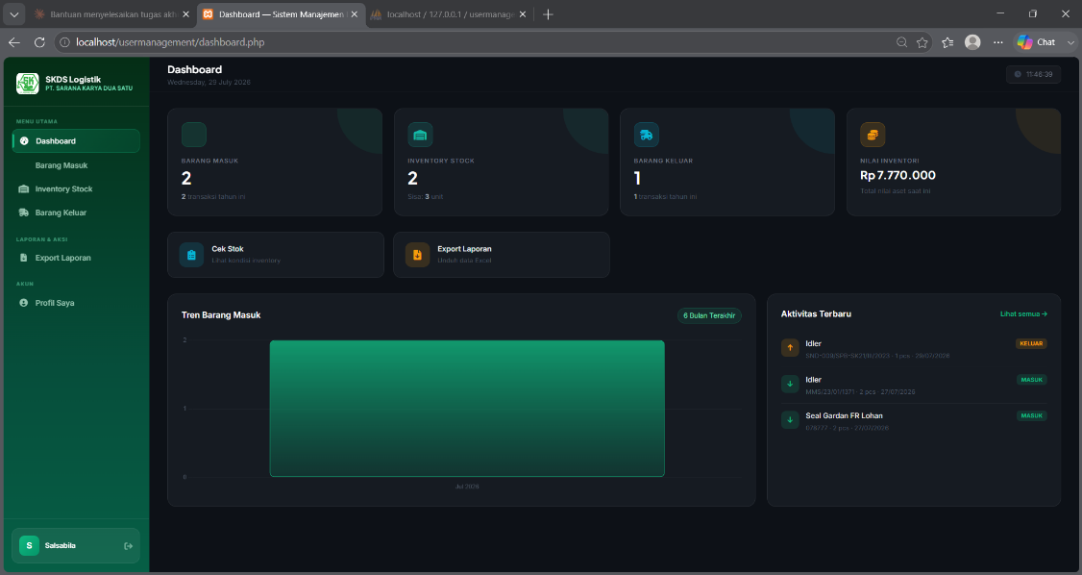
Gambar 4.3 Dashboard Karyawan / Staff
Gambar 4.3 menunjukkan dashboard karyawan yang berisi jumlah barang masuk, barang keluar, inventory stok, export laporan, dan data enam bulan terakhir dari barang yang terorganisir.

- Barang Masuk, Barang Keluar dan Inventory Stok Karyawan
Tampilan barang masuk yang akan dilihat dengan karyawan dapat dilihat pada Gambar 4.4. Tampilan ini sesuai dengan yang diinginkan, hanya dapat dilihat tidak bisa di edit ataupun ditambah. Fitur yang dapat digunakan hanya export laporan.
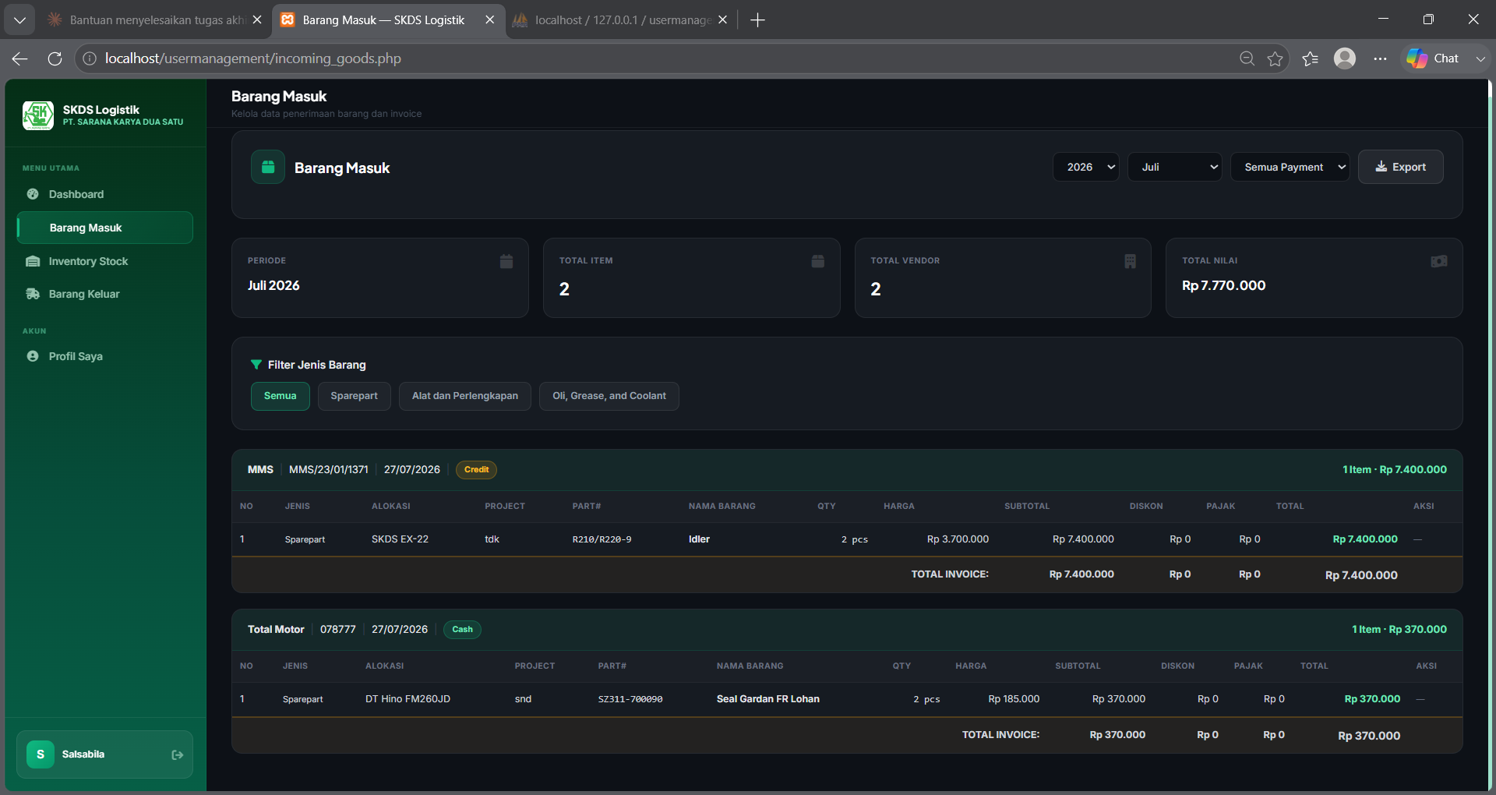
Gambar 4.4 Tampilan Barang Masuk Karyawan
Tampilan barang keluar yang akan dilihat dengan karyawan seperti pada Gambar 4.5. Tidak bisa di edit, tidak bisa menginput data barang keluar, dan hanya bisa melakukan export jika membutuhkan laporan data barang keluar.
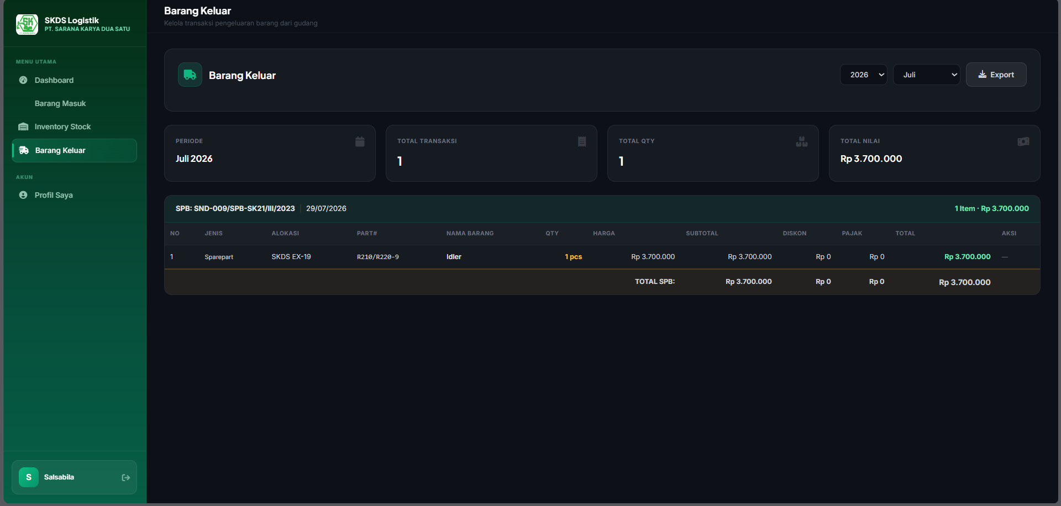
Gambar 4.5 Tampilan Barang Keluar Karyawan
Tampilan inventory stock seperti pada Gambar 4.6 hanya bisa digunakan untuk melakukan export.
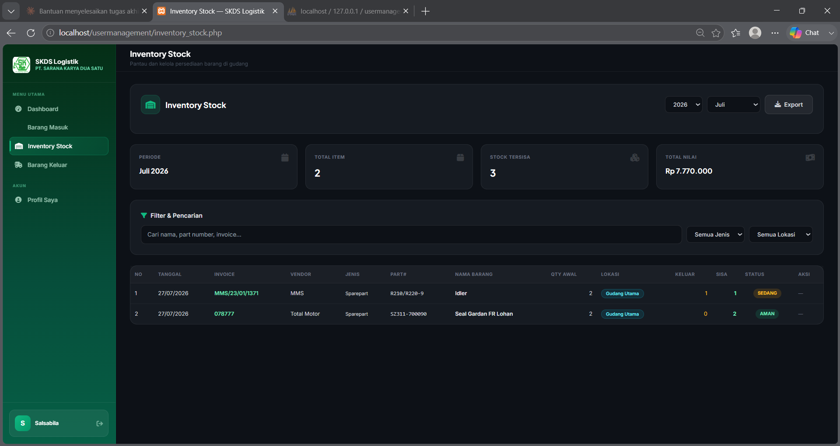
Gambar 4.6 Tampilan Inventory Stock
- Dashboard Admin Logistik
Setelah berhasil melakukan login, admin akan diarahkan ke dashboard seperti pada Gambar 4.7 berikut
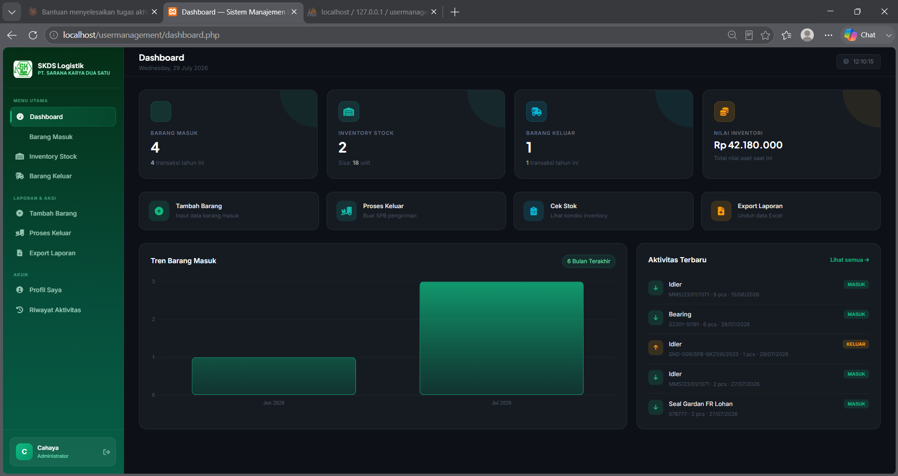
Gambar 4.7 Dashboard Admin
- Dashboard Pimpinan
Setelah berhasil melakukan login, pimpinan akan diarahkan ke dashboard seperti pada gambar 4.8 berikut
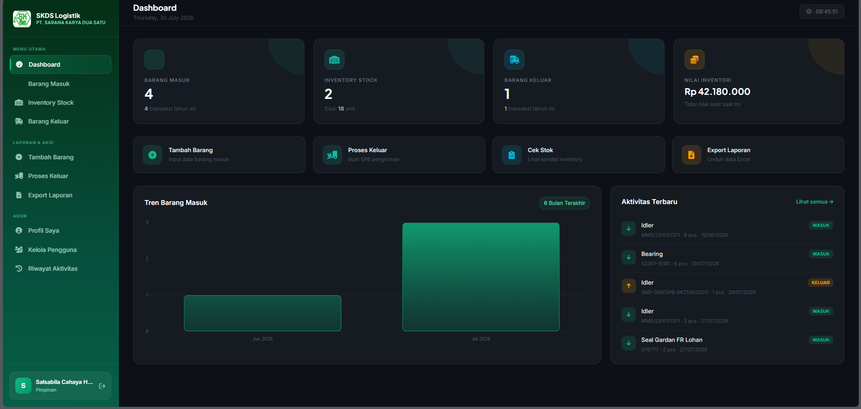
Gambar 4.8 Dashboard Pimpinan
- Tampilan Barang Masuk pada Pimpinan dan Admin Logistik
Untuk melihat data barang masuk, maka kita akan masuk ke halaman awal barang masuk, setelah masuk kita akan melihat tampilan seperti pada gambar 4.9
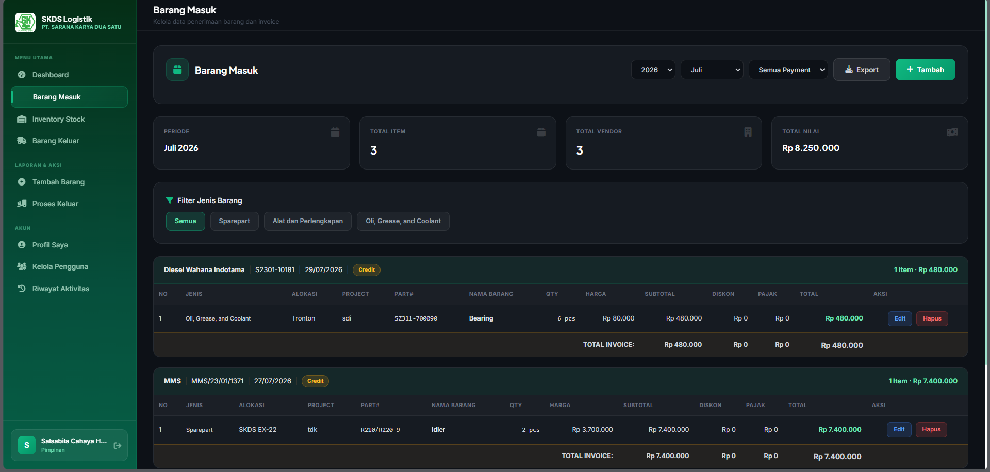
Gambar 4.9 Tampilan Barang Masuk
Setelah masuk ke halaman tampilan barang masuk, jika kita akan meng-input data, maka klik tombol “+ Tambah” di bagian atas kanan seperti yang bisa dilihat pada Gambar 4.9. Halaman yang akan ditampilkan akan seperti pada gambar 4.10 berikut
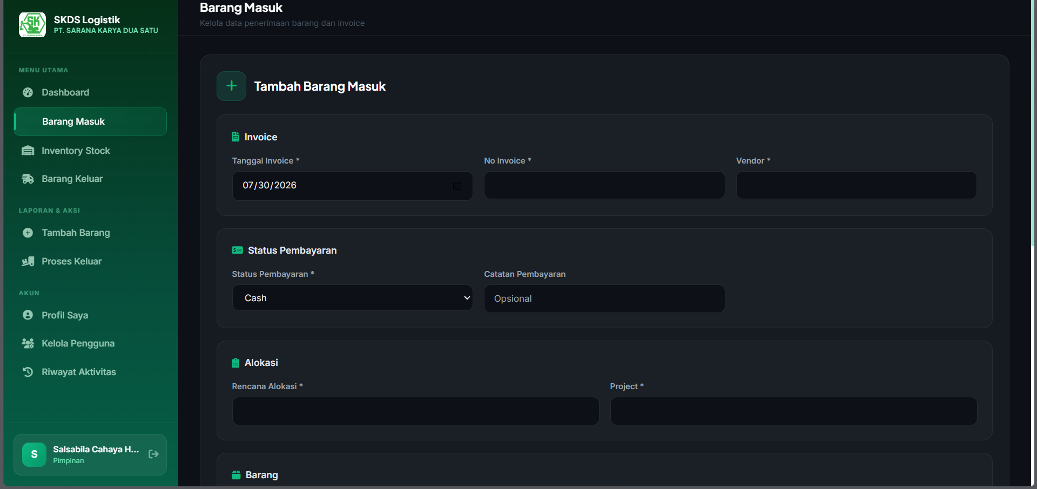
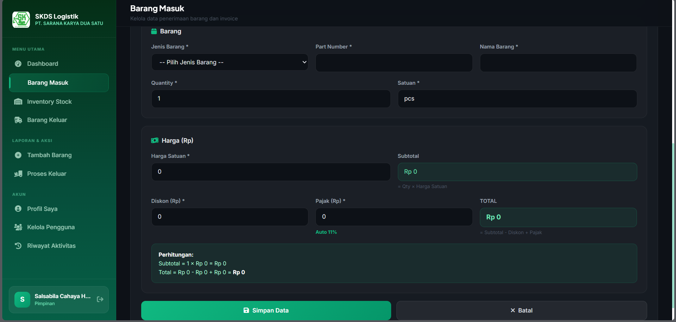
Gambar 4.10 Tampilan Input Barang Masuk
Fitur Barang Masuk digunakan untuk mencatat transaksi penerimaan barang dari vendor. Data yang disimpan mencakup tanggal invoice, nomor invoice, vendor, rencana alokasi, project, jenis barang, part number, nama barang, jumlah, satuan, harga, diskon, pajak, serta status pembayaran (cash or credit). Data yang disimpan dapat difilter berdasarkan tahun dan bulan, serta dapat di export sesuai periode yang dipilih.
Setiap kali data barang masuk berhasil disimpan, sistem secara otomatis memeriksa keberadaan part number pada tabel inventory stock. Apabila part number belum tersedia, sistem akan membuat data stok baru, apabila sudah tersedia, sistem akan otomatis menambahkan sesuai dengan barang yang masuk. Mekanisme ini merealisasikan alur algoritma barang masuk, yaitu pembaruan stok secara otomatis tanpa input tambahan oleh pengguna.

- Barang Keluar pada Pimpinan dan Admin Logistik
Untuk melihat data barang keluar, ketika masuk halaman awal maka pengguna akan melihat seperti pada gambar 4.11
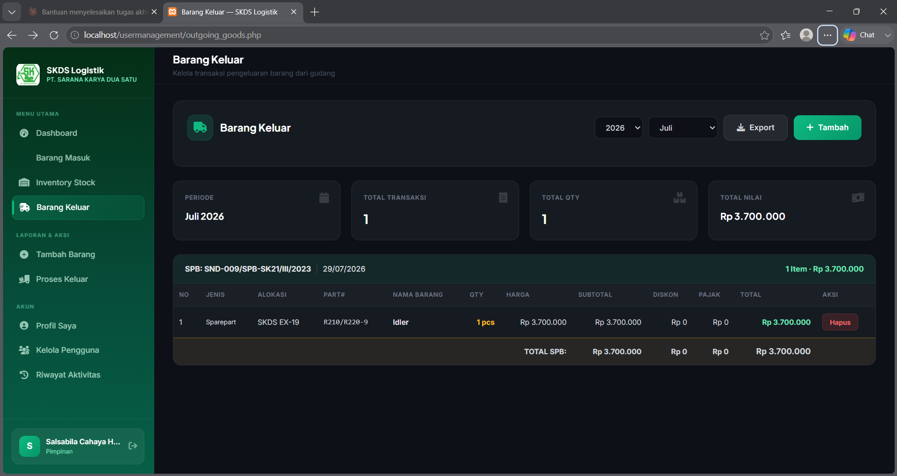
Gambar 4.11 Tampilan Barang Keluar
Setelah masuk ke halaman tampilan barang keluar, jika kita akan meng-input data, maka klik tombol “+ Tambah” di bagian atas kanan seperti yang bisa dilihat pada Gambar 4.11. Halaman yang akan ditampilkan pada input data akan seperti pada gambar 4.12 berikut
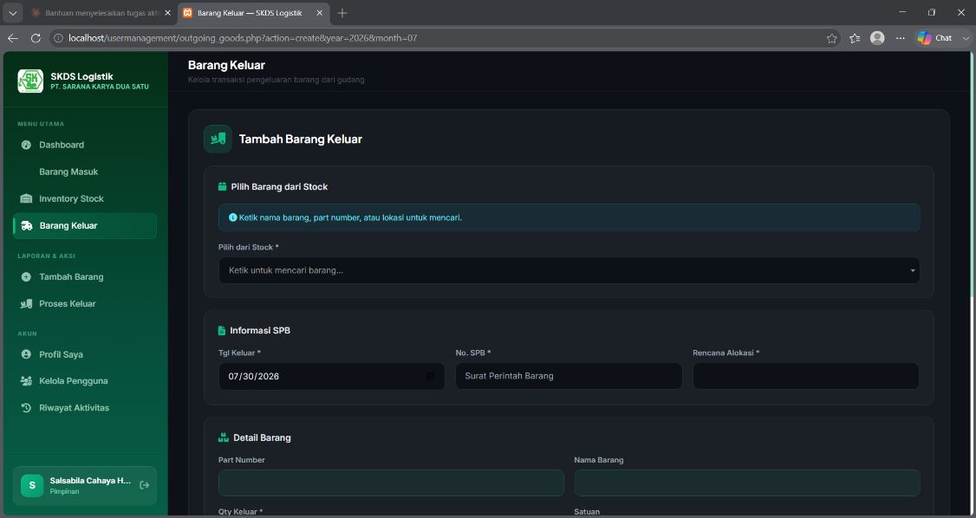
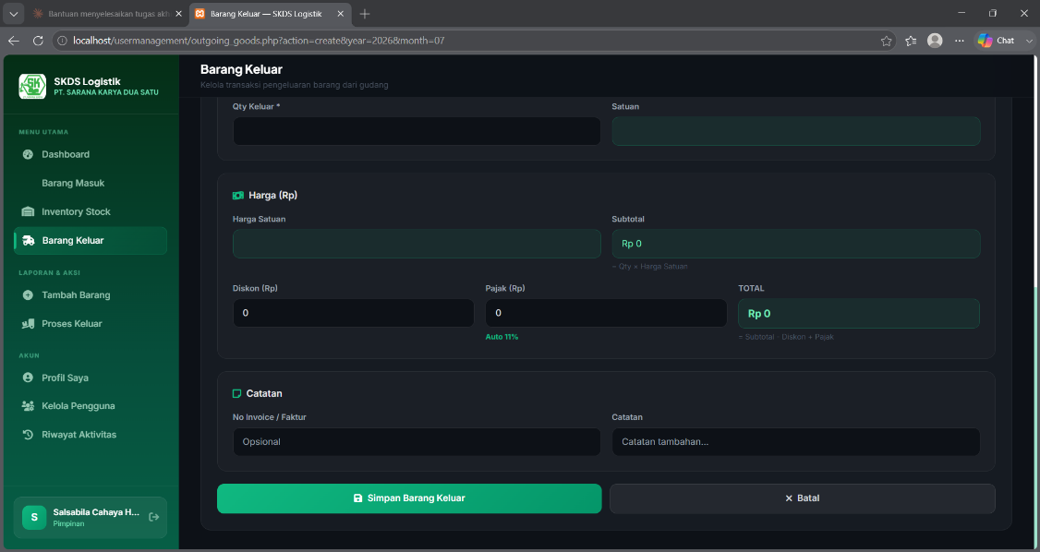
Gambar 4.12 Tampilan Input Barang Keluar
Fitur Barang Keluar digunakan untuk mencatat pengeluaran barang dari gudang untuk keperluan operasional maupun project tertentu. Sebelum data disimpan, sistem terlebih dahulu memvalidasi ketersediaan stok. Apabila jumlah barang yang diminta melebihi stok yang tersedia, sistem akan menolak transaksi dan menampilkan pesan kesalahan. Setiap transaksi barang keluar yang berhasil disimpan juga dicatat pada tabel riwayat yang memuat sisa stok setelah transaksi tersebut.
- Monitoring Stok / Inventory Stock
Untuk melihat ketersediaan barang yang akan digunakan, maka terdapat fitur Inventory Stock. Halaman tampilan dari inventory stock dapat dilihat pada gambar 4.13
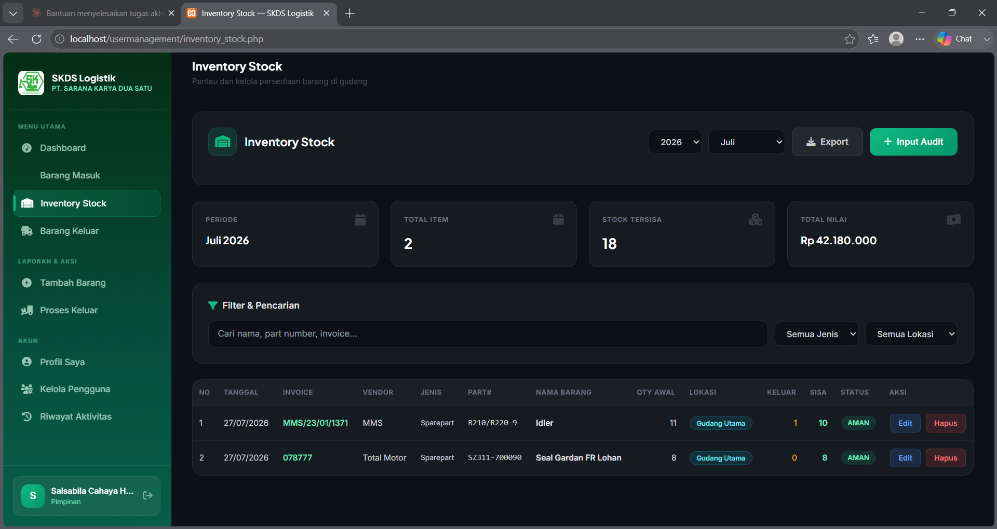
Gambar 4.13 Tampilan Inventory Stock
Fitur Monitoring Stok menampilkan seluruh data stok barang secara otomatis berdasarkan transaksi terakhir, lengkap dengan informasi lokasi penyimpanan, jenis barang, jumlah stok awal, dan jumlah stok saat ini. Data dapat difilter berdasarkan tahun, bulan, lokasi, maupun jenis barang, dan dapat diunduh dalam bentuk file laporan excel. Setiap baris data juga menampilkan jumlah transaksi barang keluar yang terkait dengan item tersebut.
- Notifikasi Kadaluarsa
Fitur Notifikasi Kadaluarsa dapat diakses oleh seluruh pengguna (Pimpinan, Admin, Karyawan) . Melalui halaman ini, pengguna dapat terus memantau tanggal kadaluarsa suatu barang yang terdapat di gudang. Sistem ini akan memunculkan notifikasi jika terdapat barang yang sudah mendekati masa habis pakai. Notifikasi Kadaluarsa akan muncul H-30 sebelum barang tersebut kadaluarsa. Tampilan Notifikasi Kadaluarsa dapat dilihat pada Gambar 4.14
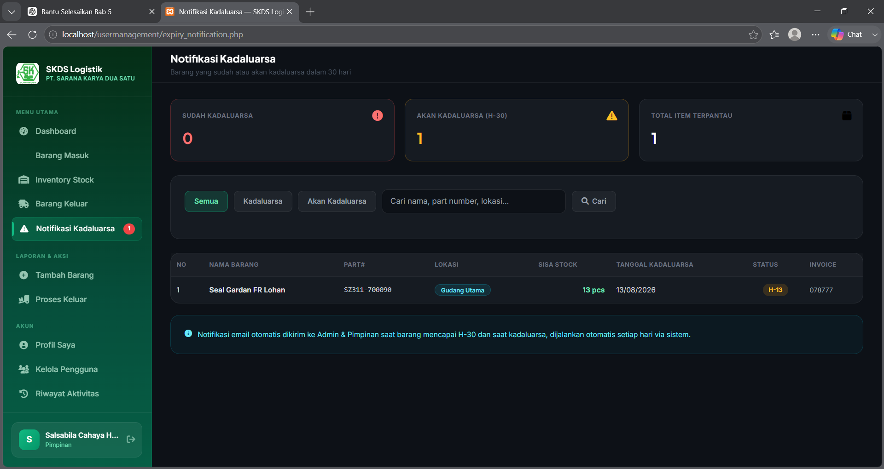
Gambar 4.14 Tampilan Notifikasi Kadaluarsa
- Manajemen Pengguna
Fitur Manajemen Pengguna / Kelola Pengguna hanya dapat diakses oleh pengguna dengan role pimpinan. Melalui halaman ini, pimpinan dapat menambahkan akun pengguna baru, mengubah role pengguna, mengubah status akun, serta menghapus akun pengguna. Sistem ini membatasi pengguna agar tidak dapat mengubah role, mengubah status, maupun menghapus akun miliknya sendiri, untuk mencegah kehilangan akses pimpinan terhadap sistem. Setiap perubahan yang dilakukan pada fitur ini maka otomatis akan tercatat pada Riwayat Aktivitas. Halaman tampilan Kelola Pengguna dapat dilihat pada Gambar 4.15
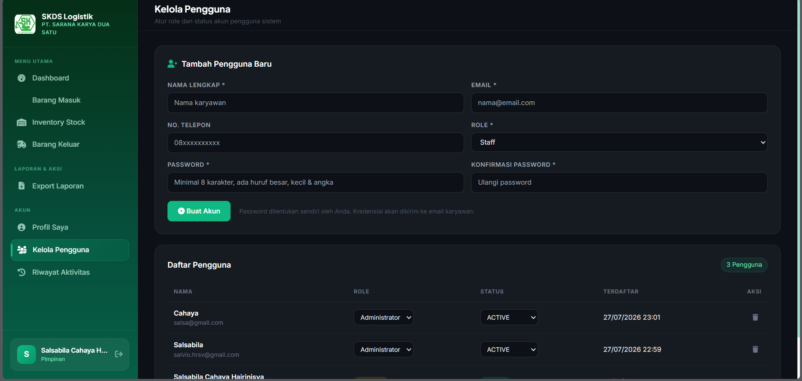
Gambar 4.15 Tampilan Kelola Pengguna
- Log Aktivitas
Fitur Log Aktivitas dapat diakses oleh role admin dan pimpinan untuk memantau riwayat aktivitas yang terjadi di dalam sistem. Halaman ini menampilkan tabel berisi nama pengguna, jenis aksi, deskripsi perubahan, alamat IP, dan waktu pelaksanaan aksi, yang diperoleh melalui penggabungan antara tabel activity_logs dan tabel users. Pada implementasi saat ini, pencatatan log difokuskan pada aktivitas login dan aktivitas manajemen pengguna. Halaman tampilan Riwayat Aktivitas dapat dilihat pada Gambar 4.16
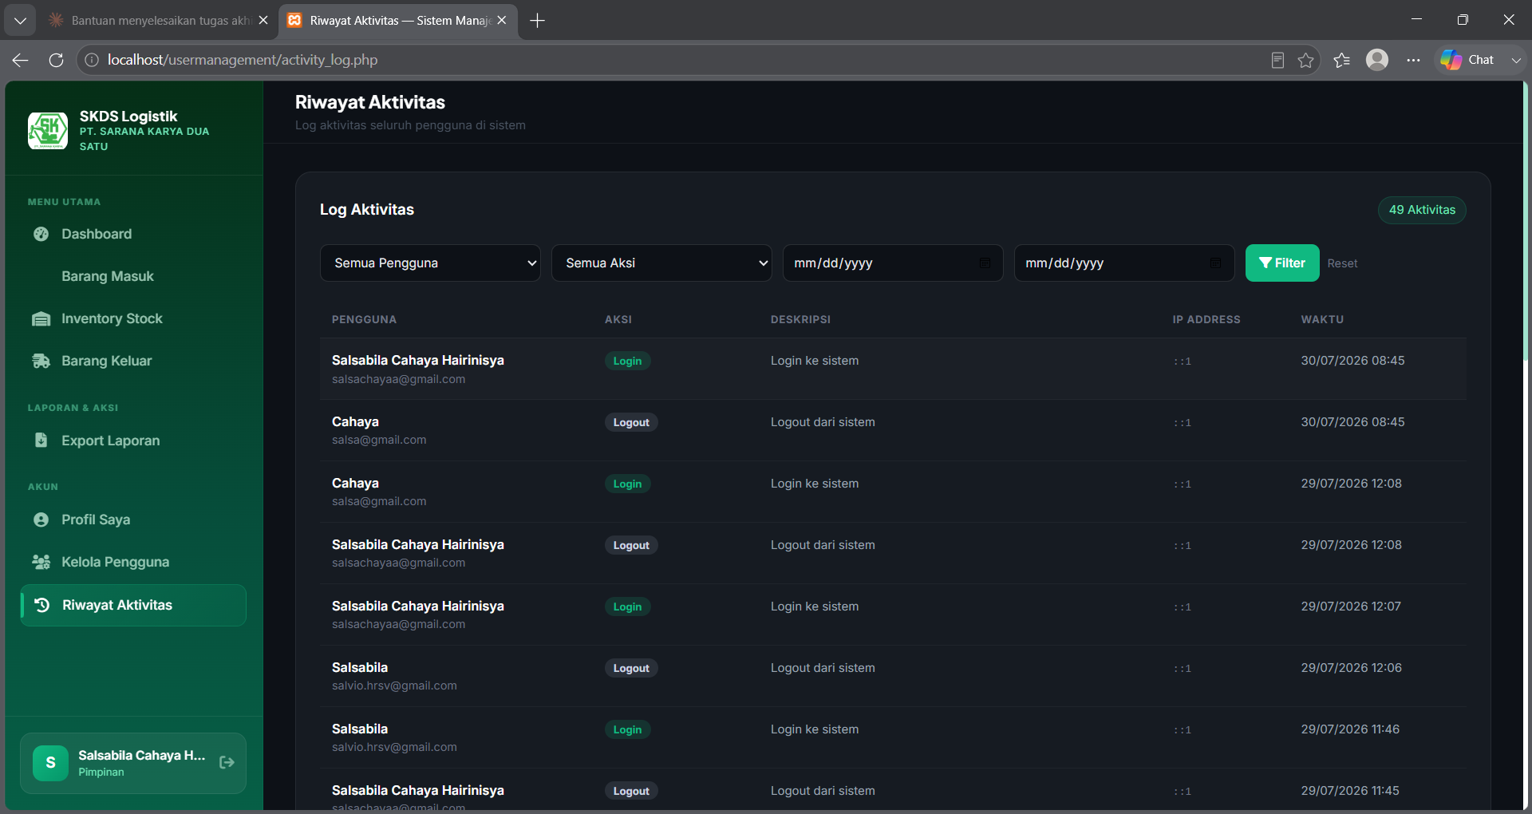
Gambar 4.16 Tampilan Riwayat Aktivitas
- Profil Pengguna
Halaman Profil Pengguna menampilkan informasi akun pengguna yang sedang login, meliputi nama lengkap, email, role, serta ringkasan jumlah transaksi yang pernah dilakukan pengguna tersebut (jumlah input barang masuk, barang keluar, dan data stok). Pada halaman ini pengguna dapat memperbarui nama dan email, maupun mengganti password. Ketika pengguna memilih untuk mengganti password, sistem akan memverifikasi password lama terlebih dahulu sebelum menyimpan password baru dalam bentuk terenkripsi (hash) ke dalam basis data. Halaman tampilan profil pengguna dapat dilihat pada Gambar 4.17
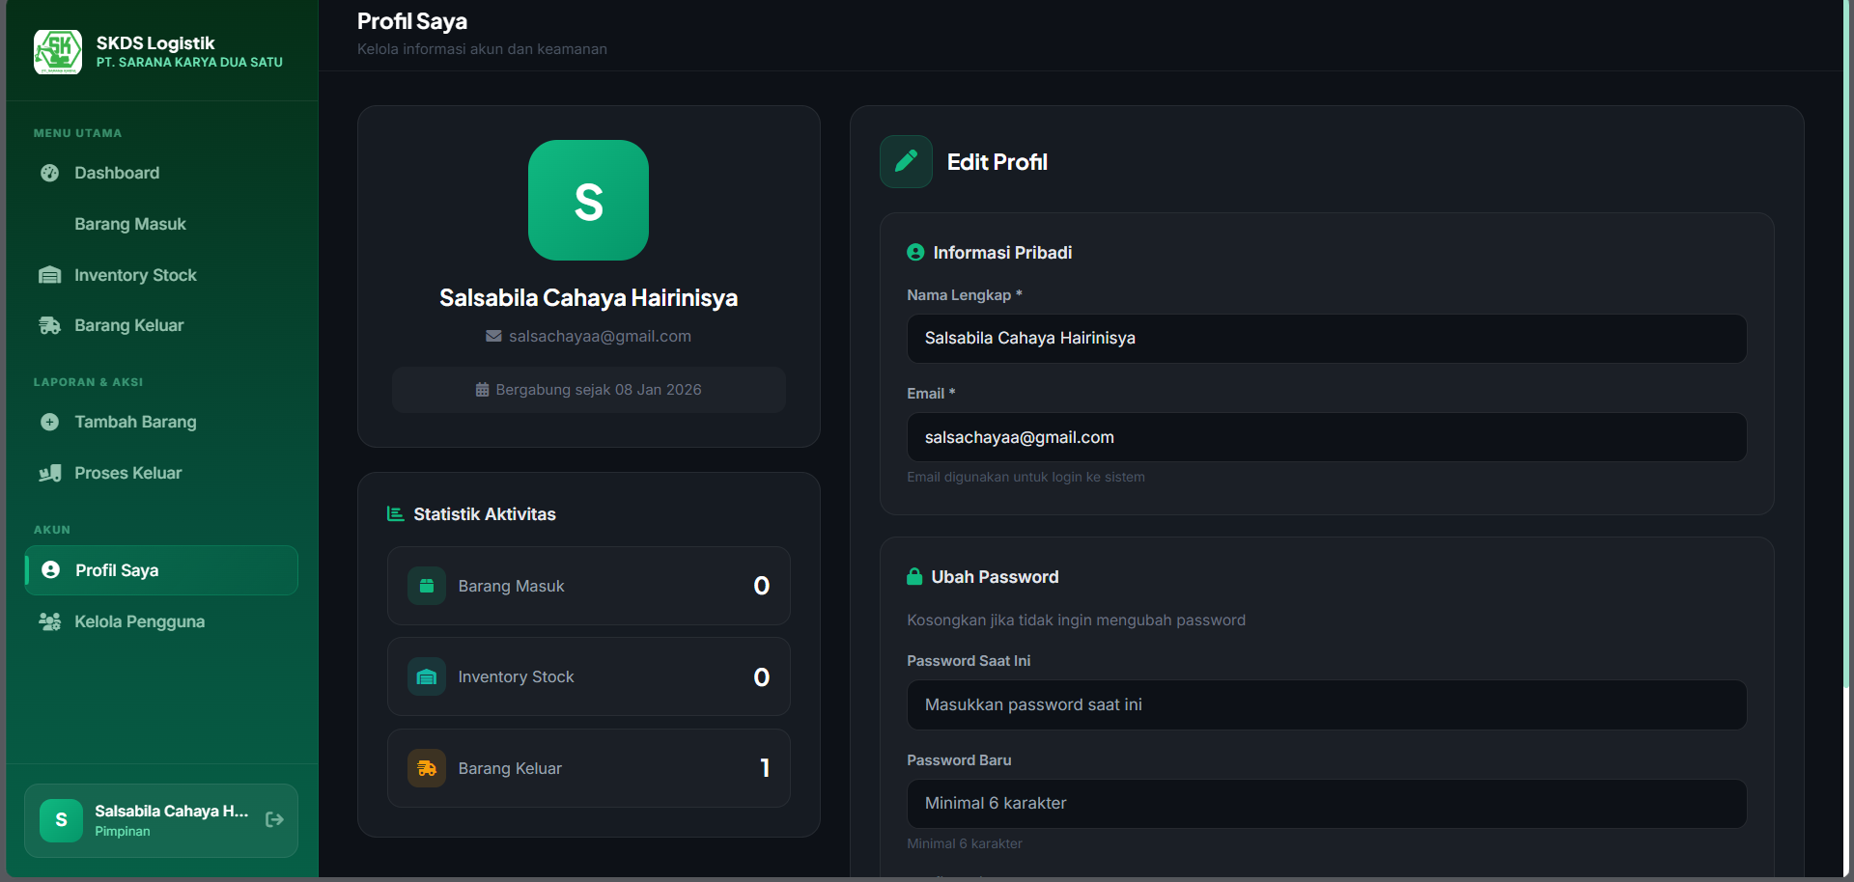
Gambar 4.17 Tampilan Profil Pengguna

Pengujian Sistem
Pengujian sistem dilakukan dengan menggunakan metode Black Box Testing, yaitu pengujian yang berfokus pada input dan output sistem tanpa memeriksa struktur kode program secara intenal. Pengujian ini bertujuan untuk memastikan bahwa seluruh fungsi sistem berjalan sesuai skenario yang telah dirancang. Hasil pengujian Black Box Testing terhadap fitur utama sistem ditunjukkan pada tabel 4.3
Tabel 4.3 Hasil Pengujian Black Box Testing
No | Modul | Skenario Pengujian | Hasil yang Diharapkan | Hasil
1 | Login | Login dengan email dan password yang benar, status akun ACTIVE | Pengguna berhasil masuk dan diarahkan ke halaman dashboard | Sesuai
2 | Login | Login dengan password yang salah | Sistem menampilkan pesan “Password salah!” | Sesuai
3 | Login | Login dengan email yang tidak terdaftar | Sistem menampilkan pesan “Email tidak terdaftar!” | Sesuai
4 | Login | Login dengan akun berstatus PENDING/SUSPENDED | Sistem menolak akses dan menampilkan pesan akun belum diaktivasi | Sesuai
5 | Barang Masuk | Menambah data barang masuk dengan seluruh field terisi lengkap | Data tersimpan dan stok pada Monitoring Stok bertambah otomatis | Sesuai
6 | Barang Masuk | Menambah data barang masuk dengan field wajib dikosongkan | Sistem menolak penyimpanan dan menampilkan validasi form | Sesuai
7 | Barang Keluar | Mencatat barang keluar dengan jumlah ≤ stok tersedia | Data tersimpan dan stok berkurang sesuai jumlah keluar | Sesuai
8 | Barang Keluar | Mencatat barang keluar dengan jumlah > stok tersedia | Sistem menolak transaksi dan menampilkan pesan stok tidak mencukupi | Sesuai
9 | Barang Keluar | Menghapus data barang keluar yang telah tersimpan | Stok inventory dikembalikan (rollback) sesuai jumlah yang dihapus | Sesuai
10 | Monitoring Stok | Stok suatu barang berkurang hingga di bawah 30% dari stok awal | Dashboard menampilkan badge dan peringatan stok kritis | Sesuai
11 | Manajemen Pengguna | Mengakses halaman manage_users.php dengan role admin | Sistem menolak akses karena halaman khusus role pimpinan | Sesuai
12 | Manajemen Pengguna | Pimpinan menambah, mengubah role/status, atau menghapus pengguna | Data pengguna berubah dan tercatat pada Log Aktivitas | Sesuai
13 | Log Aktivitas | Melihat riwayat login dan manajemen pengguna | Data tampil lengkap dengan pengguna, aksi, IP, dan waktu | Sesuai
14 | Ekspor Data | Mengunduh data barang masuk/keluar/stok pada periode tertentu | File laporan sesuai periode berhasil diunduh | Sesuai
15 | Profil | Mengubah password dengan password lama yang benar | Password baru tersimpan dalam bentuk terenkripsi | Sesuai
Berdasarkan hasil pengujian pada Tabel 4.3, seluruh skenario pengujian yang dilakukan terhadap fitur Login, Barang Masuk, Barang Keluar, Monitoring Stok, Manajemen Pengguna, Log Aktivitas, Ekspor Data, dan Profil menunjukkan hasil yang sesuai dengan yang diharapkan. Dengan demikian, dapat disimpulkan bahwa sistem informasi inventory yang dibangun telah berjalan sesuai dengan kebutuhan fungsional yang dirancang.

BAB V
PENUTUP

Kesimpulan
Berdasarkan hasil perancangan, implementasi, dan pengujian Sistem Informasi Inventory Berbasis Website pada PT Sarana Karya Dua Satu, maka dapat diambil beberapa kesimpulan sebagai berikut.
- Sistem informasi inventory berbasis website berhasil dirancang dan dibangun menggunakan bahasa pemrograman PHP, database MySQL, serta teknologi HTML, Tailwind CSS, JavaScript, dan PHPMailer sesuai dengan kebutuhan perusahaan.
- Sistem mampu mengelola data inventory secara terintegrasi, meliputi pengelolaan data barang masuk, barang keluar, monitoring stok, data vendor, serta riwayat aktivitas pengguna sehingga proses pengelolaan inventory menjadi lebih efektif dibandingkan pencatatan menggunakan Microsoft Excel.
- Penerapan hak akses berdasarkan peran (Role Based Access Control) memungkinkan setiap pengguna memperoleh akses sesuai tugasnya, yaitu Admin Logistik dan Pimpinan memiliki hak untuk mengelola data, sedangkan Karyawan hanya dapat melakukan monitoring informasi inventory.
- Fitur notifikasi stok minimum membantu perusahaan mengetahui kondisi persediaan barang yang mulai menipis sehingga proses pengadaan barang dapat dilakukan lebih cepat dan mengurangi risiko kehabisan stok.
- Fitur verifikasi akun melalui email menggunakan PHPMailer meningkatkan keamanan sistem karena hanya pengguna yang telah melakukan aktivasi akun yang dapat mengakses aplikasi.
- Berdasarkan hasil pengujian menggunakan metode Black Box Testing, seluruh fungsi utama sistem berjalan sesuai dengan kebutuhan yang telah dirancang sehingga sistem layak digunakan sebagai media pengelolaan inventory di PT Sarana Karya Dua Satu.

Saran
Agar pengembangan sistem ke depannya dapat lebih optimal, maka penulis memberikan beberapa saran sebagai berikut:
- Sistem ini perlu di-hosting secara online agar dapat digunakan secara lebih luas dan tidak hanya terbatas pada jaringan lokal kantor.
- Dapat dipertimbangkan untuk menambahkan fitur mobile berbasis Android atau iOS agar lebih fleksibel digunakan di lapangan.

DAFTAR PUSTAKA
[1] Masoem University, “Transformasi Digital dan Dampaknya terhadap Optimalisasi Kinerja Sistem Informasi Organisasi,” Masoem University. Accessed: Mar. 05, 2026. [Online]. Available: https://masoemuniversity.ac.id/artikel/transformasi-digital-dan-dampaknya-terhadap-optimalisasi-kinerja-sistem-informasi-organisasi/
[2] “PT SARANA KARYA DUA SATU COMPANY PROFILE.” Accessed: Apr. 22, 2026. [Online]. Available: https://indokontraktor.com/business/pt-sarana-karya-dua-satu-kota-pontianak
[3] I. Zikri and Y. Ramadhani, “Jurnal Komputer Teknologi Informasi Sistem Komputer,” vol. 4, Sep. 2025, Accessed: Mar. 05, 2026. [Online]. Available: https://ejurnal.lkpkaryaprima.id/index.php/juktisi
[4] Rosa and Shalahuddin, “Rekayasa Perangkat Lunak,” 2013, Accessed: Mar. 06, 2026. [Online]. Available: https://www.scribd.com/document/430589373/Buku-RPL-Rosa-a-S-M-Salahuddin
[5] R. S. Pressman, Ed., Rekayasa Perangkat Lunak: Pendekatan Praktisi, 7th ed. Yogyakarta: ANDI, 2012.
[6] K. Wau, “Pengembangan Sistem Informasi Persediaan Gudang Berbasis Website Dengan Metode Waterfall,” Jurnal Teknik, Komputer, Agroteknologi dan Sains, vol. 1, pp. 10–23, May 2022.
[7] G. Renaldy and A. Rustam, “PERANCANGAN SISTEM INFORMASI INVENTORY BERBASIS WEB PADA GUDANG DI PT. SPIN WARRIORS,” Aisyah Journal Of Informatics and Electrical Engineering, vol. 4, Feb. 2022.
[8] N. Sudarsono and Sukardi, “Sistem Informasi Inventory Berbasis Web di PT Autotech Indonesia ,” Jurnal Eksplora Informatika, 2015.
[9] Z. Hakim, L. Sakuroh, and S. Awaludin, “Sistem Informasi Persediaan Barang Berbasis Web Pada CV Telaga Berkat,” Jurnal Sisfotek Global, vol. 9, Mar. 2019.
[10] C. Christian and A. Voutama, “RANCANG BANGUN APLIKASI SISTEM INFORMASI INVENTARIS BERBASIS WEBSITE,” Jurnal Informatika dan Teknik Elektro Terapan, vol. 12, Apr. 2024.
[11] Universitas Telkom Surabaya, “Pengertian dan Manfaat Sistem Informasi.” Accessed: Mar. 20, 2026. [Online]. Available: https://surabaya.telkomuniversity.ac.id/apa-yang-dimaksud-dengan-sistem-informasi-pengertian-dan-manfaatnya/
[12] F. Rahman and T. H. Bagio, “Sistem Informasi Inventory Dengan Menggunakan Metode First In First Out (FIFO),” 2016, Accessed: Mar. 20, 2026. [Online]. Available: http://ejournal.narotama.ac.id/
[13] “Pengertian Sistem Berbasis Website,” UPN “Veteran” Jawa Timur, Accessed: Mar. 20, 2026. [Online]. Available: https://repository.upnjatim.ac.id/18077/3/19082010044-bab2.pdf
[14] U.I. Batam, “Mengembangkan Situs Web Front-End dengan HTML, CSS, dan JavaScript,” vol. 5, pp. 1121–1127, Sep. 2023.
[15] J. P. Mpi, “Database Manajemen System (DBMS) Basic Concepts,” vol. 4, no. 1, pp. 33–46, 2022.
[16] H. Fauzi, “Apa itu PHP,” Jul. 2025, Accessed: Mar. 30, 2026. [Online]. Available: https://nevacloud.com/blog/apa-itu-php/
[17] Y. Yusuf, “Apa Itu MySQL? Pengertian MySQL, Cara Kerja, dan Kelebihannya,” Dec. 2024, Accessed: Mar. 30, 2026. [Online]. Available: https://bif.telkomuniversity.ac.id/apa-itu-mysql/
[18] Anonymous, “PHP Mailer.Github - PHP Mailer,” 2018, Accessed: Mar. 30, 2026. [Online]. Available: https://github.com/PHPMailer/PHPMailer

LAMPIRAN

Lampiran 1. Dokumentasi Wawancara pada PT Sarana Karya Dua Satu
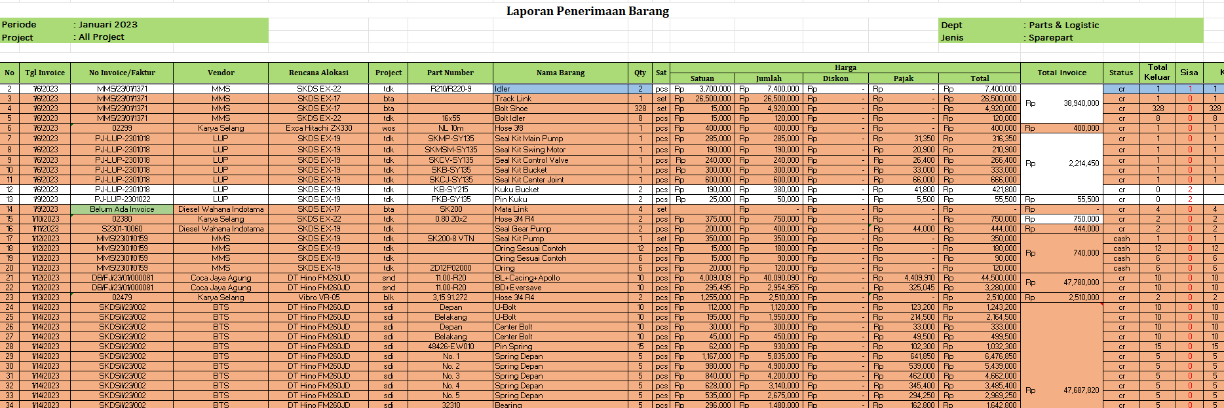
Lampiran 2. Laporan Penerimaan Barang Masuk
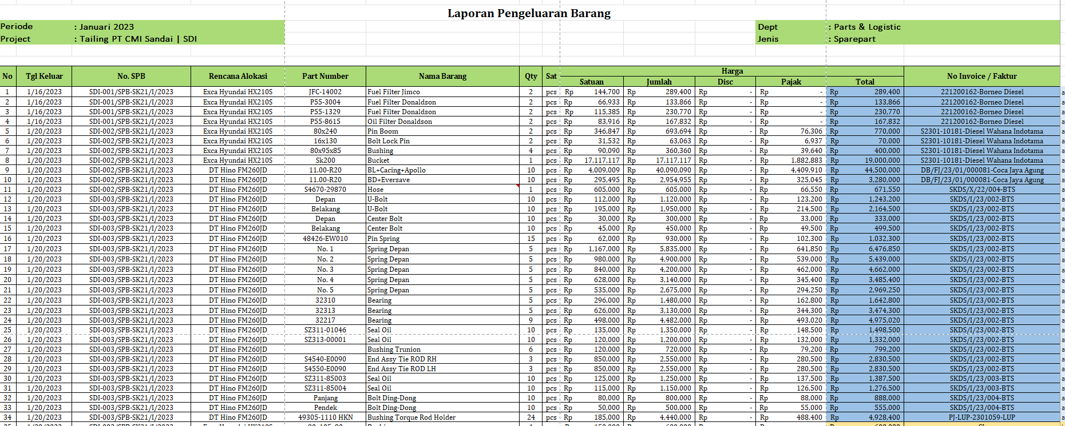
Lampiran 3. Laporan Pengeluaran Barang
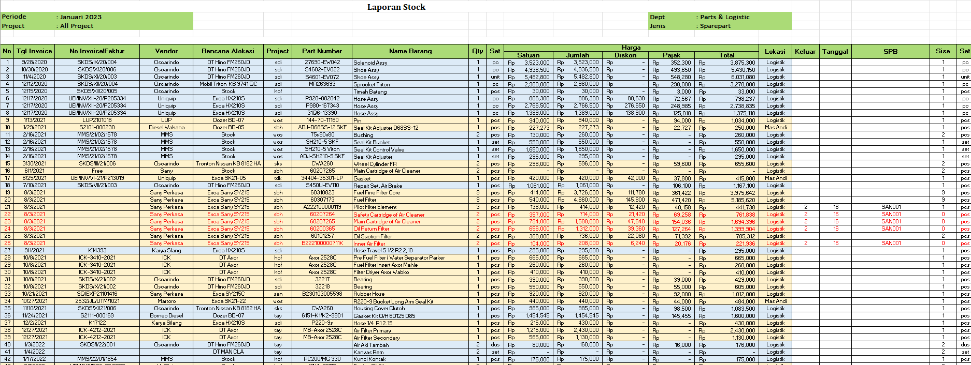
Lampiran 4. Laporan Stock

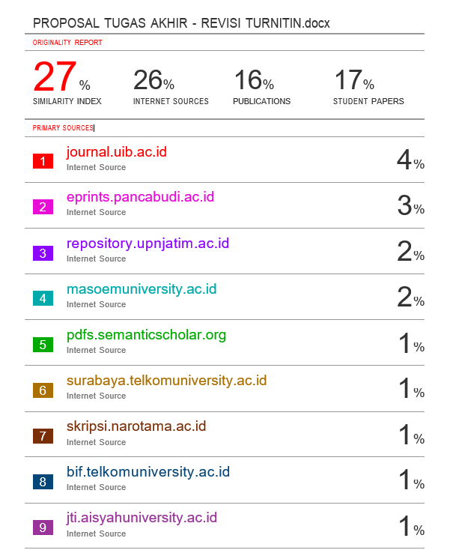
Lampiran 5. Hasil cek plagiasi

